山东吉白面粉股份有限公司
面粉生产线技术改造项目
竣工环境保护验收监测报告表

建设单位: 山东吉白面粉股份有限公司
编制单位: 山东吉白面粉股份有限公司

二零二一年十一月
建设单位法人代表: 刘高峰 （签字）
编制单位法人代表: （签字）
项目负责人:
填表人：

建设单位：山东吉白面粉股份有限公司（盖章）
编制单位：山东吉白面粉股份有限公司（盖章）
电话: 17705308107
邮编: 274600
地址:山东省菏泽市巨野县龙堌镇李集西村

表一
建设项目名称 | 山东吉白面粉股份有限公司面粉生产线技术改造项目
建设单位名称 | 山东吉白面粉股份有限公司
建设项目性质 | 新建 改扩建■ 技改 迁建
建设地点 | 山东省菏泽市巨野县龙堌镇李集西村
主要产品名称 | 面粉、麸皮
设计生产能力 | 年产 15万吨面粉、27750麸皮
实际生产能力 | 年产 15 万吨面粉、27750麸皮
开工建设时间 | 2020.7 | 竣工时间 | 2021.8
调试时间 | 2020.9.20-12.19 | 验收现场监测时间 | 2020.10.3-2020.10.10
环评报告表  编制单位 | 威海威创环保科技有限公司 | 环评编制时间 | 2020.2
环评报告表  审批部门 | 巨野县行政审批服务局 | 环评审批时间及文号 | 2020年4月20日审批  巨行审［2020］007号
环保设施设计单位 | -- | 环保设施施工单位 | --
投资总概算 | 1956 | 环保投资总概算 | 50万元 | 比例 | 2.6%
实际总概算 | 1956 | 环保投资 | 50万元 | 比例 | 2.6%
验收、  监测依据 | 一、法律、法规、规章  1、《中华人民共和国环境保护法》（修订版），2015年1月1日实施；  2、《中华人民共和国环境影响评价法》（ 2018 年修正本）；  3、《中华人民共和国水污染防治法》（ 2018 年 1月 1日起施行）；  4、《建设项目环境保护管理条例》（2017年 10月 1日起施行）；  5、《中华人民共和国大气污染防治法》（ 2016 年 1月 1日施行）；  6、《中华人民共和国环境噪声污染防治法》（ 2018年12月29日主席令第24号修正）；  7、《中华人民共和国固体废物污染环境防治法》（ 2015 年 4月 1日起施行）；  8、《国务院关于修改〈建设项目环境保护管理条例〉的决定》（国务院令第682号，2017年）；  9、《建设项目环境影响评价分类管理名录》（2018 年 4 月 28 日起施行）  二、验收技术规范  1、《环境影响评价技术导则 总纲》（HJ 2.1-2016）；  2、《环境影响评价技术导则 大气环境》（HJ 2.2-2008）；  3、《环境影响评价技术导则 地面水环境》（HJ/T 2.3-2018）；  4、《环境影响评价技术导则 地下水环境》（HJ 610-2016）；  5、《环境影响评价技术导则 声环境》（HJ 2.4-2009）；  6、《环境影响评价技术导则 生态影响》（HJ 19-2011）；  7、《关于印发建设项目竣工环境保护验收现场检查及审查要点的通知》（环办[2015]113号）；  8、《关于印发环评管理中部分行业建设项目重大变动清单的通知》（环办〔2015〕52号）；  9、《关于印发<建设项目环境保护事中事后监督管理办法（实行）>的通知》（环发〔2015〕163号）；  10、《建设项目竣工环境保护验收技术指南 污染影响类》。  11、《关于发布<建设项目竣工环境保护验收暂行办法>的公告》（国环规环评[2017] 4号）；  三、工程技术文件、环评及批复文件  1、山东吉白面粉股份有限公司《面粉生产线技术改造项目》环境影响报告表；  2、巨行审［2020］007号《关于山东吉白面粉股份有限公司面粉生产线技术改造项目环境影响报告表的批复》
验收监测评价标准、标号、级别、限值 | 环境质量标准  1、环境空气执行《环境空气质量标准》（GB3095-2012）中二级标准要求；  2、地表水执行《地表水环境质量标准》（GB3838-2002）中III类标准；  3、地下水执行《地下水质量标准》（GB/T14848-2017）中III类标准；  4、声环境执行《声环境质量标准》（GB3096-2008）2类标准。  污染物排放标准  1、无组织颗粒物执行《大气污染物综合排放标准》（GB16297-1996）表2中无组织排放限值1.0mg/m³要求；  2、有组织颗粒物排放执行《山东省区域大气污染物综合排放标准》（DB37/2376-2019）表2重点控制区（10mg/m³）及《大气污染物综合排放标准》（GB16297-1996）表2中二级最高允许排放速率要求3.5kg/h，  表1 最高允许排放浓度和最高允许排放速率限值  4、噪声执行《工业企业厂界环境噪声排放标准》（GB 12348-2008）标准2类区标准要求，昼间60dB（A），夜间50 dB（A）；  5、一般固废满足《一般工业固体废物贮存、处置场污染控制标准》（GB18599-2001）及修改单要求、  6、危险废物满足《危险废物贮存污染控制标准》（GB18597-2001）要求。
  污染物项目 | 最高允许排放浓度mg/m³ | 排放速率kg/h
  颗粒物 | 10 | 3.5
表二
工程建设内容：
2.1、项目地理位置及平面布置
山东吉白面粉股份有限公司法定代表人刘高峰，册地址山东省菏泽市巨野县龙堌镇李集西村，东经115.842000，北纬35.282000。
2.2、建设内容
项目工程建设内容具体见表2-1。
表2-1项目组成情况一览表
序号 | 工程 | 组成 | 建设内容 |  | 备注
1 | 主体工程 | 生产车间 | 建筑面积2241m² |  | 在现有生产车间内建设，  不新增占地
2 | 公用工程 | 供水 | 厂区自备井提供 |  | /
2 | 公用工程 | 供电 | 厂区电力线路 |  | 电源引自当地市政电网
2 | 公用工程 | 供暖 | —— |  | 采用空调供暖
3 | 环保工程 | 废气 | 小麦清理、研磨  及筛理 | 脉冲除尘器（16套）  +15m 排气筒 | 达标排放
3 | 环保工程 | 固废 | 一般固废综合利用 |  | /
3 | 环保工程 | 噪声 | 基础减振、建筑物隔声等 |  | /
2.3、生产设备
本项目主要生产设备具体详见表2-2
表2-2主要生产设备一览表
序号 | 设备名称 | 环评数量 | 实际数量 | 备注
 | 磨粉机 | 30 | 30 | 一致
 | 高方筛 | 12 | 12 | 一致
 | 色选机 | 6 | 6 | 一致
 | 清理设备 | 30 | 30 | 一致
 | 除尘设备 | 17 | 17 | 一致
 | 提升机 | 10 | 10 | 一致
 | 雾化着水机 | 1 | 1 | 一致
 | 包装设备 | 10 | 10 | 一致
 | 磁选机 | 1 | 1 | 一致
 | 刷麸机 | 15 | 15 | 一致
 | 水分调质仪 | 1 | 1 | 一致
 | 启动电闸门 | 26 | 26 | 一致
 | 配麦器 | 6 | 6 | 一致
 | 关风器 | 85 | 85 | 一致
 | 比重分级去石机 | 1 | 1 | 一致
 | 卧式打麦机 | 1 | 1 | 一致
 | 洗麦机 | 1 | 1 | 一致
 | 接杂柜 | 2 | 2 | 一致
 | 吸风分离器 | 1 | 1 | 一致
 | 刷麦机 | 1 | 1 | 一致
 | 气控磨粉机 | 2 | 2 | 一致
 | 高方平筛 | 2 | 2 | 一致
 | 清粉机 | 1 | 1 | 一致
 | 刷麸机 | 1 | 1 | 一致
 | 430 撞击松粉机 | 1 | 1 | 一致
 | 470 撞击松粉机 | 1 | 1 | 一致
 | 53 撞击松粉机 | 1 | 1 | 一致
 | 单斗接面柜 | 1 | 1 | 一致
 | 喂料机 | 2 | 2 | 一致
 | 净麦柜 | 1 | 1 | 一致
 | 永磁筒 | 1 | 1 | 一致
 | 设备低压控制柜 | 1 | 1 | 一致
 | 空压机 | 1 | 1 | 一致
 | 储气管网 | 1 | 1 | 一致

2.4、项目环保投资
本项目预算总投资1956万元，实际投资1956万元，其中环保实际投资50万元，占总投资的3%，具体环保投资分项见表2-3。
表2-3项目环保设施投资分项表
序号 | 环保投资项目 |  | 投资(万元)
1 | 废气 | 除尘器（16 套）+15m 排气筒 | 47
2 | 噪声治理 | 基础减振、隔音、集中布置、绿化吸声等降噪措  施。 | 1.5
3 | 消防 | 设置相应消防设施 | 1.5
合计 |  |  | 50
环保投资占总投资的百分比% |  |  | 2.6

原辅材料消耗及水平衡
2.5、项目主要原、辅材料消耗
本项目主要原辅材料消耗情况见表2-4。
表2-4 主要原、辅材料消耗一览表
序号 | 名称 | 年用量 | 备注
1 | 小麦 | 180000t | 外购、汽车运输
2 | 编织袋 | 6000000 条 | 外购、汽车运输
2.6、劳动定员
该项目人员为原有项目配备人员，不增加人员。
2.7、公用工程
2.8、给排水
给水：
该项目供水由山东吉白面粉股份有限公司现有自备井供水。
项目不新增员工和绿化面积，不新增生活用水和绿化用水。项目新增用水主要为生产用水。生产用水：该项目主要为润麦用水，用水量为5m3/d，1650m3/a。
排水：
生产用水80%进入产品，20%损耗，损耗量为1m³/d，330m³/a，不计入污水。生活污水：项目人员为原有项目配备人员，不增加人员，无新增生活污水产生。
主要工艺流程及产污环节（附工艺流程图，标出产污节点）
2.9、工艺流程说明

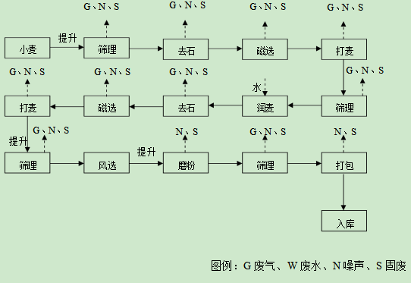

2.10、项目变动情况
经现场实际调查，项目实际建设内容与环评文件、环评批复的内容无变动。如建设，另行验收。环保设备、设施与环评基本一致。
根据环境保护部办公厅2020年12月发布的环办环评函[2020]688号文《关于印发环境影响类建设项目重大变动清单（试行）的通知》，项目性质、规模、地点、生产工艺、环境保护措施未发生重大变化，项目变动情况不属于重大变更，项目其他实际建设内容与环评文件、环评批复的内容基本一致。

表三
主要污染源、污染物处理和排放（附处理流程示意图，标出废水、废气、厂界噪声监测点位）
3.1、废水
本项目产生的废水主要为生活污水。其主要污染物及处理措施见表3-1。
表3-1废水来源及处理方式
废水名称 | 污染物  名称 | 防治措施及去向
生活污水 | CODcr | 经化粪池处理后，排入污水管网。
生活污水 | 氨氮 | 经化粪池处理后，排入污水管网。
生活污水 | BOD₅ | 经化粪池处理后，排入污水管网。
生活污水 | SS | 经化粪池处理后，排入污水管网。
3.2废气
本项目废气主要来自面粉生产产生粉尘和食堂油烟；其主要污染物及处理措施见表3-2。
表3-2 废气来源及处理方式
排放源 | 污染物  名称 | 防治措施 | 防治效果
面粉 | 颗粒物 | 经负压收集，再经脉冲布袋除尘器处理后，通过15m排气筒排放 | 有组织颗粒物排放满足《山东省区域大气污染物综合排放标准》（DB37/2376-2019）表2重点控制区（20mg/m³）及《大气污染物综合排放标准》（GB16297-1996）表2中二级最高允许排放速率要求3.5kg/h要求；  无组织颗粒物排放满足《大气污染物综合排放标准》（GB16297-1996）表2中无组织排放监控浓度限值（1.0mg/m³）要求
3.3噪声
该项目生产过程中会产生机械噪声，通过车间封闭、基础减振、隔声、合理布置、绿化吸声、再衰减等降噪措施降低噪声值，采取上述措施后，各厂界噪声均符合《工业企业厂界环境噪声排放标准》（GB12348-2008）中2类标准要求，对周围环境影响较小。
3.4固体废物
项目固废主要为职工日常生活产生的生活垃圾、磁石、石子、麦麸、收集粉尘等。其主要污染物及处理措施见表3-3。
表3-3 固体废物来源及处理方式
排放源 | 污染物  名称 | 防治措施 | 防治效果
生活区 | 生活垃圾 | 环卫部门外运统一处置 | 满足《一般工业固体废物贮存、处置场污染控制标准》（GB18599-2001）及修改单要求
生产区 | 废包装 | 一般固废暂存间暂存、外售综合利用 | 满足《一般工业固体废物贮存、处置场污染控制标准》（GB18599-2001）及修改单要求

表四
建设项目环境影响报告表主要结论及审批部门审批决定：
- 环评主要结论
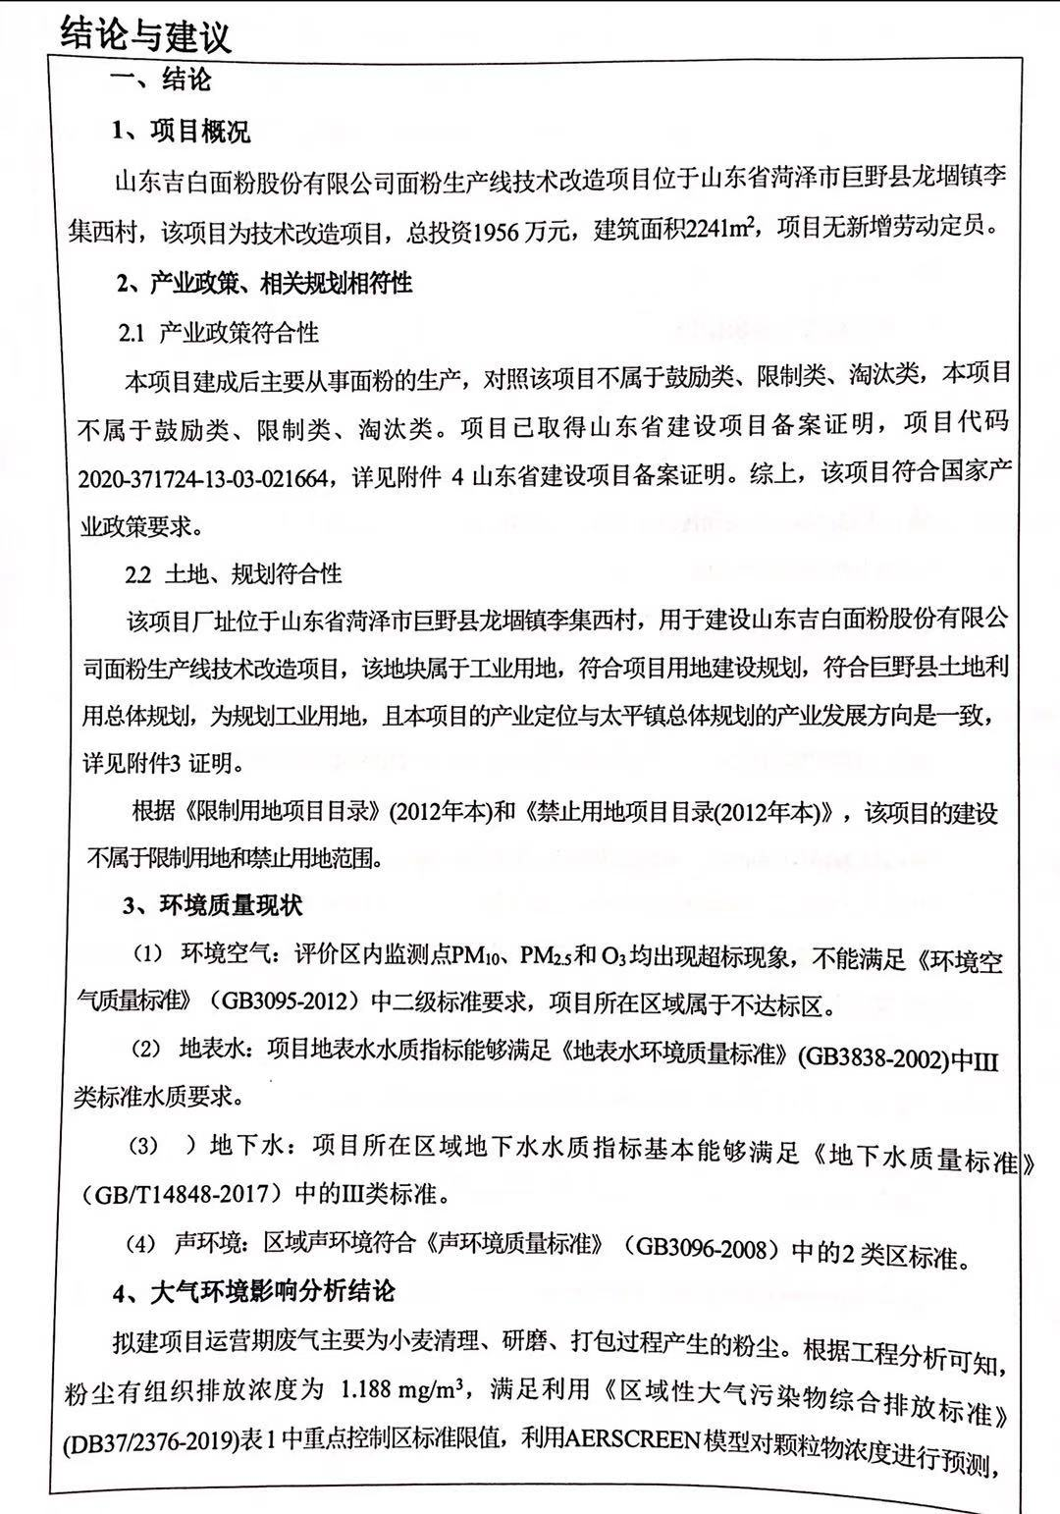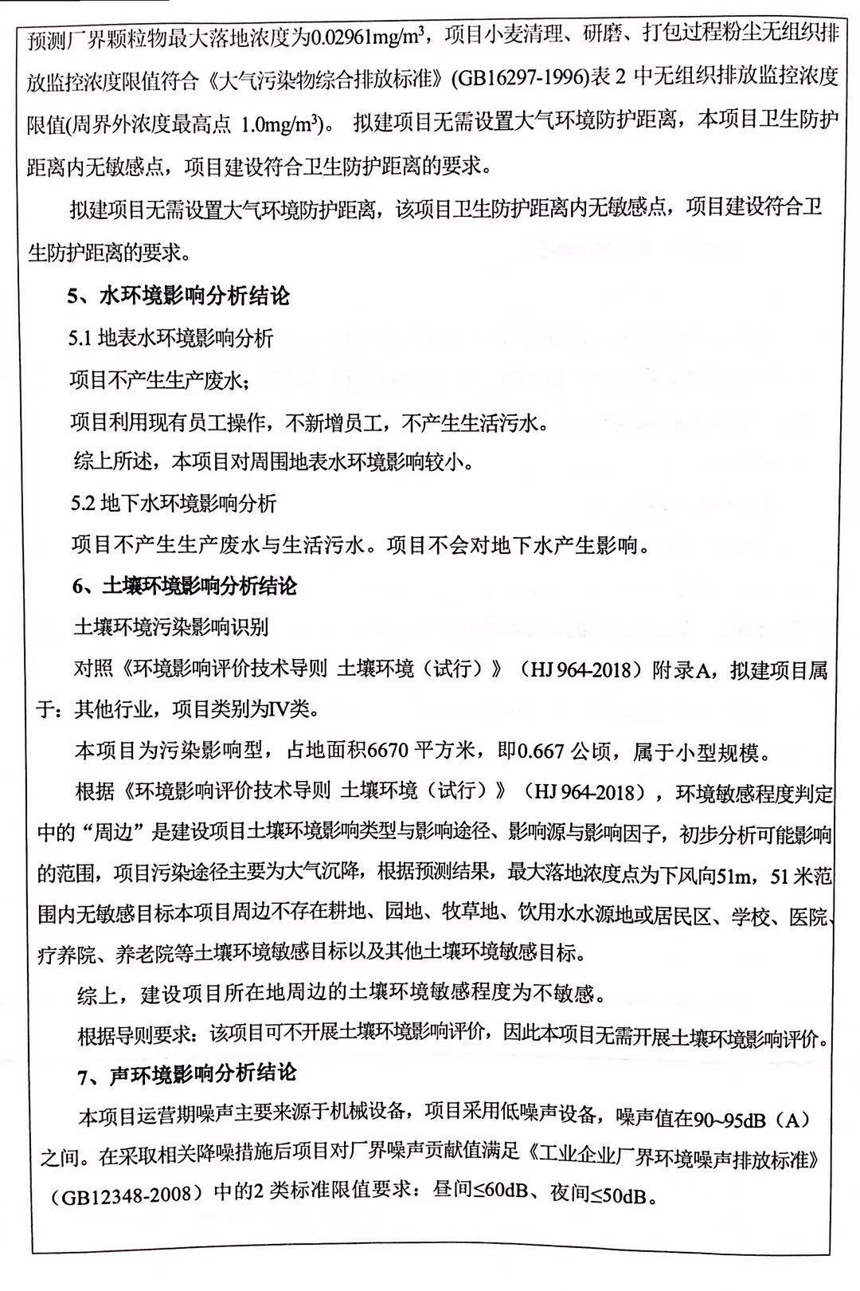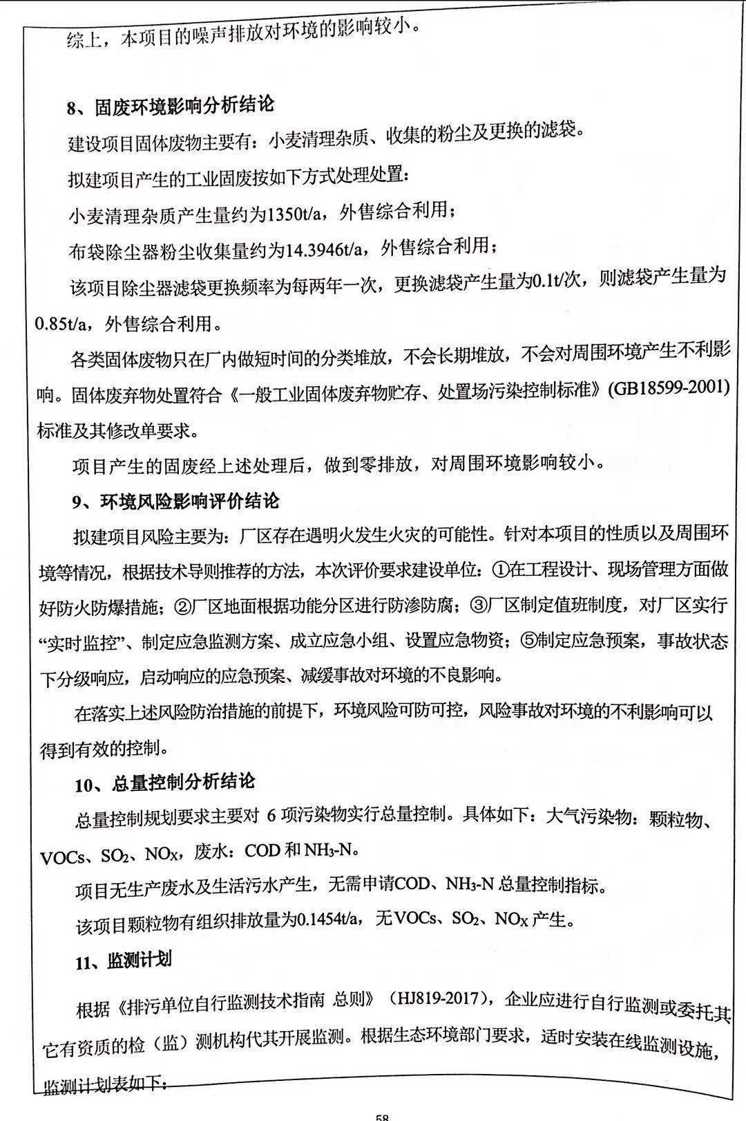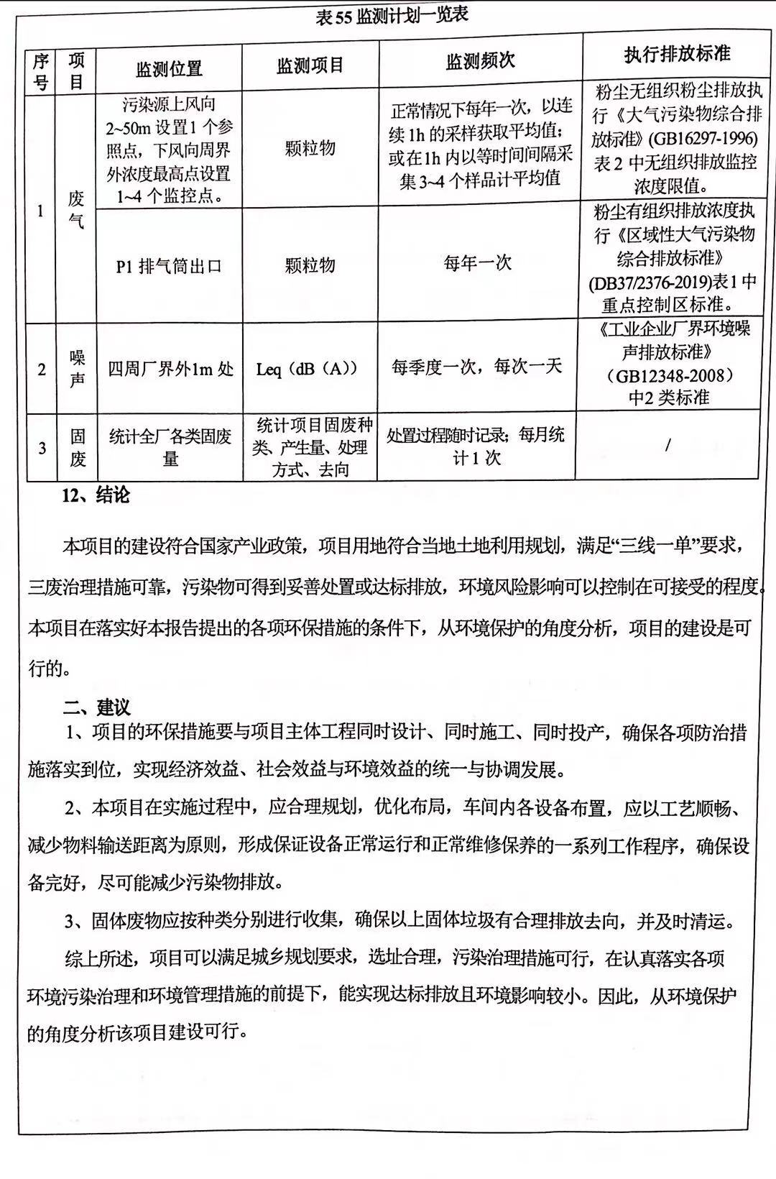
二、环评批复要求
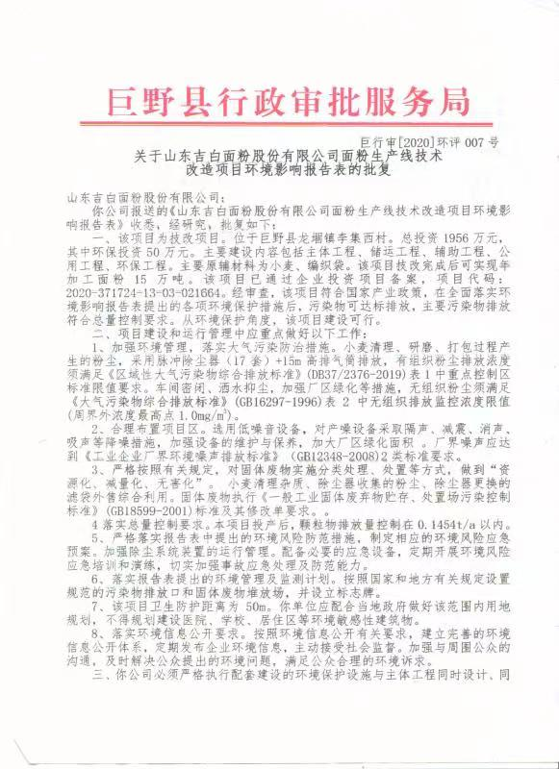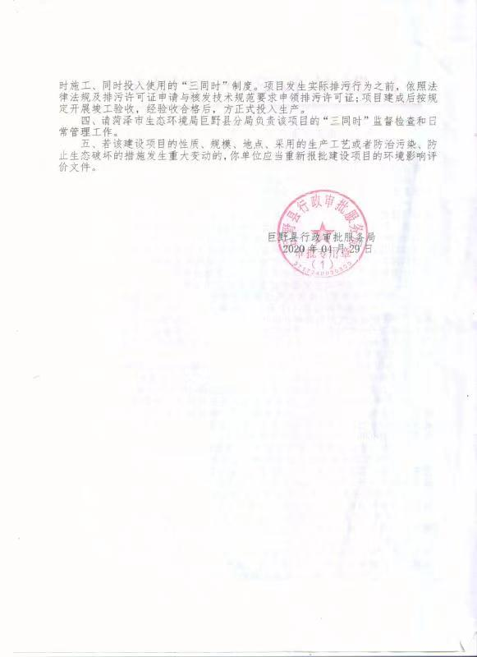

三、环评及批复意见落实情况表
序号 | 环评及审批意见 | 实际情况 | 落实情况
1 | 加强环境管理，落实大气污染防治措施。小麦清理、研磨、打包过程产生的粉尘，采用脉冲除尘器（）17套）+15m 高排气筒排放，有组织粉尘排放浓度须满足《区域性大气污染物综合排放标准》（DB37/2376-2019）表1中重点控制区标准限值要求。车间密闭、酒水抑尘，加强厂区绿化等措施，无组织粉尘须满足《大气污染物综合排放标准》（GB16297-1996）表 2 中无组织排放监控浓度限值《周界外浓度最高点1.0mg/m）。 | 麦清理、研磨、打包过程产生的粉尘，采用脉冲除尘器(16套）+15m 高排气筒排放。车间密闭、酒水抑尘，加强厂区绿化等措施。 | 已基本落实。
2 | 合理布置项目区。选用低噪音设备，对产噪设备采取隔声、减震，消声，吸声等降噪措施，加强设备的维护与保养，加大厂区绿化面积。厂界噪声应达到《工业企业厂界环境噪声排放标准》（GB12348-2008）2类标准要求。 | 低噪音设备，对产噪设备采取隔声、减震，消声，吸声等降噪措施，加强设备的维护与保养，加大厂区绿化面积。 | 已经基本落实。
3 | 严格按照有关规定，对固体废物实施分类处理、处置等方式，做到"资源化、减量化、无害化"，小麦清理杂质、除尘器收集的粉尘、除尘器更换的滤袋外售综合利用。固体废物执行《一般工业固体废弃物贮存，处置场污染控制标准》（GB18599-2001）标准及其修改单要求。 | 小麦清理杂质、除尘器收集的粉尘、除尘器更换的滤袋外售综合利用。 | 已落实。
4 | 落实总量控制要求。本项目投产后，颗粒物排放量控制在0.1454t/a以内。
5 | 严格落实报告表中提出的环境风险防范措施，制定相应的环境风险应急预案。加强除尘系统装置的运行管理。配备必要的应急设备，定期开展环境风险应急培训和演练，切实加强事故应急处理及防范能力 | 加强落实 | 基本落实
6 | 落实报告表提出的环境管理及监测计划。按照国家和地方有关规定设置规范的污染物排放口和固体废物堆放场，并设立标志牌。 | 落实 | 符合
7 | 该项目卫生防护距离芳 50m。你单位应配合当地政府做好该范围内用地规划，不得规划建设医院，学校，居住区等环境敏感性建筑物。 | 围内用地规划，不得规划建设医院、学校、居住区等环境敏感性建筑物 | 符合
8 | 落实环境信息公开要求。按照环境信息公开有关要求，建立完善的环境信息公开体系，定期发布企业环境信息，主动接受社会监督。加强与周围公众的沟通，及时解决公众提出的环境问题，满足公众合理的环境诉求。 | / | /

表五
验收监测质量保证及质量控制：
5.1监测分析方法
采样方法执行《固定源废气监测技术规范》（HJ /T 397-2007）和《大气污染物综合排放标准》（GB16297-1996）附录C，检测分析方法采用国家标准方法。
检测分析方法详见表5-1。
表5-1：检测分析方法一览表
5.2噪声监测质量保证和质量控制
检测  类别 | 检测  项目 | 检测技术规范 | 检测技术依据及  分析方法 | 仪器名称及编号 | 检出限
有组织废气 | 颗粒物 | 《固定污染源排气中颗粒物测定与气态污染物采样方法 》  GB/T 16157-1996固定污染源废气 低浓度颗粒物的测定 HJ836-2017 | 重量法  GB/T 16157-1996 | 全自动烟尘(气)测试仪THYQ-122 | /
有组织废气 | 颗粒物 |  | 重量法  HJ836-2017 | 大流量烟尘（气）测试仪THYQ-155  THYQ-137 | 1.0 mg/m3
有组织废气 | 油烟排放  浓度 | 饮食业油烟采样方法及分析方法 饮食业油烟排放标准》  GB18483-2001  附录A | GB18483-2001  红外分光光度法 | 全自动烟尘(气)测试仪THYQ-122 | /
 |  |  |  | 红外-分光测油仪  THYQ-093 | /
无组织废气 | 颗粒物 | 《大气污染物无组织排放监测技术总则》  HJ/T 55-2000 | GB/T 15432-1995  重量法 | 全自动大气/颗粒物采样器THYQ-138  THYQ-139  THYQ-140  THYQ-141 | 0.001 mg/m3
为保证监测结果准确可靠，在噪声监测过程中，严格按照《工业企业厂界环境噪声排放标准》（GB12348-2008）的要求和建设项目竣工环境保护验收的相关技术规定执行，监测人员均持证上岗，噪声仪器经过计量部门检定合格，并在有效期内。声级计测量前后由标准声源进行校准，测量前后仪器的灵敏度相差不大于±0.5dB（A）， 测试时无雨雪、雷电，风速小于 5.0m/s 。
5.3气体监测分析过程中质量保证和质量控制
废气监测质量保证按照国家环保局发布的《环境监测技术规范》和《环境空气监测质量保证手册》、《固定污染源监测监测质量保证与质量控制技术规范》的要求与规定进行全过程质量控制。为保证监测分析结果准确可靠，无组织排放废气监测严格按照《大气污染物无组织排放监测技术导则》（HJ/T 55-2000）与建设项目竣工环保验收监测规定和要求执行。有组织颗粒物监测严格按照《固定污染源废气低浓度颗粒物测定 重量法》（HJ836-2017）进行。具体质控措施包括监测人员持证上岗，采样设备强检合格，监测所用仪器在采样前均经过流量的校准。监测数据经三级审核等

表六
验收监测内容
噪声监测
6.1、噪声监测点位、项目及监测频次见表6-1
表6-1噪声监测点位、项目及监测频次一览表
序号 | 监测点位 | 监测项目 | 监测频次
1# | 东厂界外1米 | 等效连续A声级 | 昼间、夜间各监测1次，监测2天
2# | 南厂界外1米 | 等效连续A声级 | 昼间、夜间各监测1次，监测2天
3# | 西厂界外1米 | 等效连续A声级 | 昼间、夜间各监测1次，监测2天
4# | 北厂界外1米 | 等效连续A声级 | 昼间、夜间各监测1次，监测2天

废气监测
6.2、废气监测点位、项目及监测频次见表6-2
表6-2监测点位、监测项目及监测频次一览表
采样点位 | 检测项目 | 采样频次
布袋除尘处理设施进出口 | 有组织颗粒物 | 检测2天，3次/天
厂界上风向设1个参照点  厂界下风向设3个监控点 | 颗粒物 | 检测2天，3次/天

表七
验收监测期间生产工况记录：
验收监测工况
山东吉白面粉股份有限公司面粉生产线技术改造项目，于2021年10月3-10日进行现场检测，验收监测期间车间正常生产、环保设施正常运行。

验收监测结果：
噪声监测结果
1、噪声监测结果见表7-2。
表7-2 噪声监测结果 单位：dB(A)
监测期间气象参数 |  | 晴/多云，最高风速1.8m/s
监测日期 | 监测点位 | 监测结果dB(A)
监测日期 | 监测点位 | 昼间 | 夜间
2021.10.04 | 南厂界 | 57.0 | 48.2
2021.10.04 | 北厂界 | 58.3 | 48.0
2021.10.05 | 南厂界 | 56.2 | 46.8
2021.10.05 | 北厂界 | 55.0 | 49.2
备注：企业东、西厂界临界其他企业，不做检测
以上结果表明，验收监测期间，山东吉白面粉股份有限公司厂界噪声符合《工业企业厂界环境噪声排放标准》（GB12348-2008）中2类标准要求。
废气监测结果
1、无组织废气检测气象条件
表7-3无组织排放检测气象参数
采样日期 | 监测时间 | 气温(℃) | 气压（kPa） | 风速(m/s) | 风向 | 总云 | 低云 | 湿度(%) | 备注
2021.10.07 | 12:04 | 17.0 | 100.1 | 1.8 | S | 3 | 2 | 58 | 晴
2021.10.07 | 13:34 | 17.1 | 100.1 | 1.6 | S | 3 | 2 | 56 | 晴
2021.10.07 | 14:57 | 16.2 | 100.1 | 1.6 | S | 3 | 1 | 56 | 晴
2021.10.08 | 12:00 | 18.3 | 100.1 | 1.7 | S | 3 | 1 | 56 | 晴
2021.10.08 | 13:18 | 18.1 | 100.1 | 1.6 | S | 3 | 2 | 54 | 晴
2021.10.08 | 14:40 | 19.1 | 100.1 | 1.6 | S | 3 | 1 | 54 | 晴
2、无组织废气检测结果
表7-4无组织废气检测结果
采样日期 | 检测因子 | 采样时间 | 检测结果（mg/m³）
采样日期 | 检测因子 | 采样时间 | 1#上风向 | 2#下风向 | 3#下风向 | 4#下风向
2021.10.07 | 颗粒物 | 12:07 | 0.067 | 0.109 | 0.124 | 0.096
2021.10.07 | 颗粒物 | 13:36 | 0.058 | 0.102 | 0.117 | 0.084
2021.10.07 | 颗粒物 | 14:59 | 0.064 | 0.084 | 0.103 | 0.097
2021.10.08 | 颗粒物 | 12:04 | 0.174 | 0.182 | 0.201 | 0.197
2021.10.08 | 颗粒物 | 13:21 | 0.183 | 0.191 | 0.226 | 0.207
2021.10.08 | 颗粒物 | 14:42 | 0.179 | 0.187 | 0.237 | 0.214

3、有组织废气监测结果
3.1排气筒颗粒物检测结
表7-5-1有组织检测结果
排气筒高度/内径（m） | 15/0.60 |  | 采样点位
排气筒高度/内径（m） |  |  | P1排气筒进口 |  |  | P1排气筒出口
采样日期 | 检测因子 | 采样频次 | 检测结果（mg/m³） | 标干流量（Nm³/h） | 排放速率(kg/h) | 检测结果（mg/m³） | 标干流量（Nm³/h） | 排放速率(kg/h)
2021.10.09 | 颗粒物 | 第一次 | 125 | 20002 | 2.5 | 5.2 | 21044 | 0.11
2021.10.09 | 颗粒物 | 第二次 | 131 | 19928 | 2.6 | 4.7 | 21184 | 0.10
2021.10.09 | 颗粒物 | 第三次 | 128 | 20068 | 2.6 | 4.3 | 21399 | 0.092
2021.10.10 | 颗粒物 | 第一次 | 127 | 20175 | 2.6 | 4.6 | 21051 | 0.097
2021.10.10 | 颗粒物 | 第二次 | 136 | 20253 | 2.8 | 5.0 | 21196 | 0.11
2021.10.10 | 颗粒物 | 第三次 | 129 | 20457 | 2.6 | 4.8 | 21437 | 0.10

表7-5-2有组织检测结果
排气筒高度/内径（m） | 15/0.50 |  | 采样点位
排气筒高度/内径（m） |  |  | P2排气筒进口 |  |  | P2排气筒出口
采样日期 | 检测因子 | 采样频次 | 检测结果（mg/m³） | 标干流量（Nm³/h） | 排放速率(kg/h) | 检测结果（mg/m³） | 标干流量（Nm³/h） | 排放速率(kg/h)
2021.10.05 | 颗粒物 | 第一次 | 140 | 12750 | 1.8 | 5.3 | 13424 | 0.071
2021.10.05 | 颗粒物 | 第二次 | 138 | 12666 | 1.7 | 5.5 | 13329 | 0.073
2021.10.05 | 颗粒物 | 第三次 | 133 | 12721 | 1.7 | 4.9 | 13440 | 0.066
2021.10.06 | 颗粒物 | 第一次 | 129 | 12848 | 1.7 | 5.6 | 13579 | 0.076
2021.10.06 | 颗粒物 | 第二次 | 136 | 12695 | 1.7 | 5.1 | 13468 | 0.069
2021.10.06 | 颗粒物 | 第三次 | 131 | 12736 | 1.7 | 5.5 | 13537 | 0.074

表7-5-3有组织检测结果
排气筒高度/内径（m） | 15/0.60 |  | 采样点位
排气筒高度/内径（m） |  |  | P3排气筒进口 |  |  | P3排气筒出口
采样日期 | 检测因子 | 采样频次 | 检测结果（mg/m³） | 标干流量（Nm³/h） | 排放速率(kg/h) | 检测结果（mg/m³） | 标干流量（Nm³/h） | 排放速率(kg/h)
2021.10.04 | 颗粒物 | 第一次 | 137 | 18401 | 2.5 | 4.3 | 19527 | 0.084
2021.10.04 | 颗粒物 | 第二次 | 134 | 18475 | 2.5 | 4.9 | 19603 | 0.096
2021.10.04 | 颗粒物 | 第三次 | 140 | 18398 | 2.6 | 5.5 | 19656 | 0.11
2021.10.05 | 颗粒物 | 第一次 | 129 | 18615 | 2.4 | 6.2 | 19833 | 0.12
2021.10.05 | 颗粒物 | 第二次 | 131 | 18692 | 2.4 | 5.7 | 19751 | 0.11
2021.10.05 | 颗粒物 | 第三次 | 134 | 18737 | 2.5 | 5.9 | 20192 | 0.12

表7-5-4有组织检测结果
排气筒高度/内径（m） | 15/0.50 |  | 采样点位
排气筒高度/内径（m） |  |  | P4排气筒进口 |  |  | P4排气筒出口
采样日期 | 检测因子 | 采样频次 | 检测结果（mg/m³） | 标干流量（Nm³/h） | 排放速率(kg/h) | 检测结果（mg/m³） | 标干流量（Nm³/h） | 排放速率(kg/h)
2021.10.05 | 颗粒物 | 第一次 | 139 | 13091 | 1.8 | 5.8 | 13754 | 0.080
2021.10.05 | 颗粒物 | 第二次 | 140 | 13217 | 1.9 | 6.1 | 13656 | 0.083
2021.10.05 | 颗粒物 | 第三次 | 133 | 13167 | 1.8 | 5.2 | 13701 | 0.071
2021.10.06 | 颗粒物 | 第一次 | 128 | 13115 | 1.7 | 4.9 | 13833 | 0.068
2021.10.06 | 颗粒物 | 第二次 | 126 | 13147 | 1.7 | 5.4 | 13764 | 0.074
2021.10.06 | 颗粒物 | 第三次 | 135 | 13103 | 1.8 | 5.1 | 13725 | 0.070
表7-5-5有组织检测结果
排气筒高度/内径（m） | 15/0.40 |  | 采样点位
排气筒高度/内径（m） |  |  | P5排气筒进口 |  |  | P5排气筒出口
采样日期 | 检测因子 | 采样频次 | 检测结果（mg/m³） | 标干流量（Nm³/h） | 排放速率(kg/h) | 检测结果（mg/m³） | 标干流量（Nm³/h） | 排放速率(kg/h)
2021.10.09 | 颗粒物 | 第一次 | 133 | 13539 | 1.8 | 4.2 | 13914 | 0.058
2021.10.09 | 颗粒物 | 第二次 | 137 | 13595 | 1.9 | 3.9 | 13837 | 0.054
2021.10.09 | 颗粒物 | 第三次 | 129 | 13570 | 1.8 | 4.7 | 13879 | 0.065
2021.10.10 | 颗粒物 | 第一次 | 142 | 13524 | 1.9 | 4.5 | 13947 | 0.063
2021.10.10 | 颗粒物 | 第二次 | 144 | 13553 | 2.0 | 5.1 | 13981 | 0.071
2021.10.10 | 颗粒物 | 第三次 | 139 | 13550 | 1.9 | 4.4 | 14017 | 0.062

表7-5-6有组织检测结果
排气筒高度/内径（m） | 15/0.50 |  | 采样点位
排气筒高度/内径（m） |  |  | P6排气筒进口 |  |  | P6排气筒出口
采样日期 | 检测因子 | 采样频次 | 检测结果（mg/m³） | 标干流量（Nm³/h） | 排放速率(kg/h) | 检测结果（mg/m³） | 标干流量（Nm³/h） | 排放速率(kg/h)
2021.10.03 | 颗粒物 | 第一次 | 123 | 13798 | 1.7 | 4.4 | 14298 | 0.063
2021.10.03 | 颗粒物 | 第二次 | 129 | 13746 | 1.8 | 5.1 | 14469 | 0.074
2021.10.03 | 颗粒物 | 第三次 | 126 | 13759 | 1.7 | 4.7 | 14551 | 0.068
2021.10.04 | 颗粒物 | 第一次 | 134 | 13845 | 1.9 | 4.3 | 14389 | 0.062
2021.10.04 | 颗粒物 | 第二次 | 136 | 13915 | 1.9 | 4.6 | 14503 | 0.067
2021.10.04 | 颗粒物 | 第三次 | 131 | 13804 | 1.8 | 4.2 | 14553 | 0.061

表7-5-7有组织检测结果
排气筒高度/内径（m） | 15/0.50 |  | 采样点位
排气筒高度/内径（m） |  |  | P7排气筒进口 |  |  | P7排气筒出口
采样日期 | 检测因子 | 采样频次 | 检测结果（mg/m³） | 标干流量（Nm³/h） | 排放速率(kg/h) | 检测结果（mg/m³） | 标干流量（Nm³/h） | 排放速率(kg/h)
2021.10.03 | 颗粒物 | 第一次 | 128 | 13713 | 1.8 | 4.6 | 14337 | 0.066
2021.10.03 | 颗粒物 | 第二次 | 126 | 13696 | 1.7 | 5.0 | 14292 | 0.071
2021.10.03 | 颗粒物 | 第三次 | 133 | 13710 | 1.8 | 4.8 | 14300 | 0.069
2021.10.04 | 颗粒物 | 第一次 | 140 | 13780 | 1.9 | 4.3 | 14300 | 0.061
2021.10.04 | 颗粒物 | 第二次 | 137 | 13843 | 1.9 | 4.7 | 14367 | 0.068
2021.10.04 | 颗粒物 | 第三次 | 136 | 13778 | 1.9 | 4.2 | 14405 | 0.061

表7-5-8有组织检测结果

排气筒高度/内径（m） | 15/0.50 |  | 采样点位
排气筒高度/内径（m） |  |  | P8排气筒进口 |  |  | P8排气筒出口
采样日期 | 检测因子 | 采样频次 | 检测结果（mg/m³） | 标干流量（Nm³/h） | 排放速率(kg/h) | 检测结果（mg/m³） | 标干流量（Nm³/h） | 排放速率(kg/h)
2021.10.05 | 颗粒物 | 第一次 | 137 | 12345 | 1.7 | 5.4 | 12842 | 0.069
2021.10.05 | 颗粒物 | 第二次 | 134 | 12224 | 1.6 | 4.6 | 12852 | 0.059
2021.10.05 | 颗粒物 | 第三次 | 132 | 12299 | 1.6 | 5.3 | 12820 | 0.068
2021.10.06 | 颗粒物 | 第一次 | 126 | 12372 | 1.6 | 4.7 | 13135 | 0.062
2021.10.06 | 颗粒物 | 第二次 | 128 | 12481 | 1.6 | 4.3 | 13055 | 0.056
2021.10.06 | 颗粒物 | 第三次 | 127 | 12530 | 1.6 | 4.5 | 13191 | 0.059
表7-5-9有组织检测结果
排气筒高度/内径（m） | 15/0.35 |  | 采样点位
排气筒高度/内径（m） |  |  | P9排气筒进口 |  |  | P9排气筒出口
采样日期 | 检测因子 | 采样频次 | 检测结果（mg/m³） | 标干流量（Nm³/h） | 排放速率(kg/h) | 检测结果（mg/m³） | 标干流量（Nm³/h） | 排放速率(kg/h)
2021.10.05 | 颗粒物 | 第一次 | 118 | 5091 | 0.60 | 4.7 | 5291 | 0.025
2021.10.05 | 颗粒物 | 第二次 | 123 | 5059 | 0.62 | 4.2 | 5342 | 0.022
2021.10.05 | 颗粒物 | 第三次 | 121 | 5121 | 0.62 | 4.4 | 5384 | 0.024
2021.10.06 | 颗粒物 | 第一次 | 126 | 5142 | 0.65 | 3.9 | 5371 | 0.021
2021.10.06 | 颗粒物 | 第二次 | 128 | 5092 | 0.65 | 4.1 | 5385 | 0.022
2021.10.06 | 颗粒物 | 第三次 | 131 | 5067 | 0.66 | 3.5 | 5325 | 0.019

表7-5-10有组织检测结果
排气筒高度/内径（m） | 15/0.50 |  | 采样点位
排气筒高度/内径（m） |  |  | P10排气筒进口 |  |  | P10排气筒出口
采样日期 | 检测因子 | 采样频次 | 检测结果（mg/m³） | 标干流量（Nm³/h） | 排放速率(kg/h) | 检测结果（mg/m³） | 标干流量（Nm³/h） | 排放速率(kg/h)
2021.10.06 | 颗粒物 | 第一次 | 117 | 6087 | 0.71 | 4.4 | 6606 | 0.029
2021.10.06 | 颗粒物 | 第二次 | 121 | 6142 | 0.74 | 3.9 | 6782 | 0.026
2021.10.06 | 颗粒物 | 第三次 | 123 | 5997 | 0.74 | 4.1 | 6534 | 0.027
2021.10.07 | 颗粒物 | 第一次 | 129 | 6112 | 0.79 | 4.7 | 6677 | 0.031
2021.10.07 | 颗粒物 | 第二次 | 131 | 6157 | 0.81 | 4.2 | 6651 | 0.028
2021.10.07 | 颗粒物 | 第三次 | 133 | 6295 | 0.84 | 4.6 | 6757 | 0.031

表7-5-11有组织检测结果
排气筒高度/内径（m） | 15/0.50 |  | 采样点位
排气筒高度/内径（m） |  |  | P11排气筒进口 |  |  | P11排气筒出口
采样日期 | 检测因子 | 采样频次 | 检测结果（mg/m³） | 标干流量（Nm³/h） | 排放速率(kg/h) | 检测结果（mg/m³） | 标干流量（Nm³/h） | 排放速率(kg/h)
2021.10.07 | 颗粒物 | 第一次 | 117 | 13167 | 1.5 | 3.9 | 13881 | 0.054
2021.10.07 | 颗粒物 | 第二次 | 120 | 13243 | 1.6 | 4.2 | 13778 | 0.058
2021.10.07 | 颗粒物 | 第三次 | 119 | 13296 | 1.6 | 4.4 | 13936 | 0.061
2021.10.08 | 颗粒物 | 第一次 | 131 | 13092 | 1.7 | 4.7 | 13770 | 0.065
2021.10.08 | 颗粒物 | 第二次 | 125 | 13157 | 1.6 | 5.1 | 13875 | 0.071
2021.10.08 | 颗粒物 | 第三次 | 128 | 13258 | 1.7 | 4.9 | 13963 | 0.068
表7-5-12有组织检测结果
排气筒高度/内径（m） | 15/0.50 |  | 采样点位
排气筒高度/内径（m） |  |  | P12排气筒进口 |  |  | P12排气筒出口
采样日期 | 检测因子 | 采样频次 | 检测结果（mg/m³） | 标干流量（Nm³/h） | 排放速率(kg/h) | 检测结果（mg/m³） | 标干流量（Nm³/h） | 排放速率(kg/h)
2021.10.07 | 颗粒物 | 第一次 | 127 | 15525 | 2.0 | 4.6 | 16464 | 0.076
2021.10.07 | 颗粒物 | 第二次 | 132 | 15616 | 2.1 | 3.9 | 16495 | 0.064
2021.10.07 | 颗粒物 | 第三次 | 129 | 15608 | 2.0 | 4.4 | 16437 | 0.072
2021.10.08 | 颗粒物 | 第一次 | 126 | 15501 | 2.0 | 4.2 | 16474 | 0.069
2021.10.08 | 颗粒物 | 第二次 | 119 | 15469 | 1.8 | 4.0 | 16520 | 0.066
2021.10.08 | 颗粒物 | 第三次 | 121 | 15523 | 1.9 | 4.1 | 16529 | 0.068

表7-5-13有组织检测结果
排气筒高度/内径（m） | 15/0.30 |  | 采样点位
排气筒高度/内径（m） |  |  | P13排气筒进口 |  |  | P13排气筒出口
采样日期 | 检测因子 | 采样频次 | 检测结果（mg/m³） | 标干流量（Nm³/h） | 排放速率(kg/h) | 检测结果（mg/m³） | 标干流量（Nm³/h） | 排放速率(kg/h)
2021.10.07 | 颗粒物 | 第一次 | 134 | 6719 | 0.90 | 3.7 | 6898 | 0.026
2021.10.07 | 颗粒物 | 第二次 | 136 | 6686 | 0.91 | 3.9 | 6916 | 0.027
2021.10.07 | 颗粒物 | 第三次 | 131 | 6703 | 0.88 | 4.1 | 6905 | 0.028
2021.10.08 | 颗粒物 | 第一次 | 129 | 6705 | 0.86 | 4.6 | 6922 | 0.032
2021.10.08 | 颗粒物 | 第二次 | 122 | 6687 | 0.82 | 4.2 | 6873 | 0.029
2021.10.08 | 颗粒物 | 第三次 | 128 | 6734 | 0.86 | 4.5 | 6896 | 0.031
表7-5-14有组织检测结果
排气筒高度/内径（m） | 15/0.50 |  | 采样点位
排气筒高度/内径（m） |  |  | P14排气筒进口 |  |  | P14排气筒出口
采样日期 | 检测因子 | 采样频次 | 检测结果（mg/m³） | 标干流量（Nm³/h） | 排放速率(kg/h) | 检测结果（mg/m³） | 标干流量（Nm³/h） | 排放速率(kg/h)
2021.10.07 | 颗粒物 | 第一次 | 138 | 15529 | 2.1 | 4.7 | 16462 | 0.077
2021.10.07 | 颗粒物 | 第二次 | 142 | 15584 | 2.2 | 5.2 | 16543 | 0.086
2021.10.07 | 颗粒物 | 第三次 | 146 | 15654 | 2.3 | 5.5 | 16516 | 0.091
2021.10.08 | 颗粒物 | 第一次 | 155 | 15584 | 2.4 | 6.1 | 16662 | 0.10
2021.10.08 | 颗粒物 | 第二次 | 146 | 15603 | 2.3 | 5.8 | 16633 | 0.096
2021.10.08 | 颗粒物 | 第三次 | 147 | 15479 | 2.3 | 5.9 | 16518 | 0.097
表7-5-15有组织检测结果
排气筒高度/内径（m） | 15/0.45 |  | 采样点位
排气筒高度/内径（m） |  |  | P15排气筒进口 |  |  | P15排气筒出口
采样日期 | 检测因子 | 采样频次 | 检测结果（mg/m³） | 标干流量（Nm³/h） | 排放速率(kg/h) | 检测结果（mg/m³） | 标干流量（Nm³/h） | 排放速率(kg/h)
2021.10.03 | 颗粒物 | 第一次 | 118 | 5203 | 0.61 | 3.9 | 5780 | 0.023
2021.10.03 | 颗粒物 | 第二次 | 125 | 5432 | 0.68 | 4.1 | 5676 | 0.023
2021.10.03 | 颗粒物 | 第三次 | 126 | 5327 | 0.67 | 4.6 | 5766 | 0.027
2021.10.04 | 颗粒物 | 第一次 | 123 | 5397 | 0.66 | 4.5 | 5904 | 0.027
2021.10.04 | 颗粒物 | 第二次 | 131 | 5484 | 0.72 | 4.4 | 5880 | 0.026
2021.10.04 | 颗粒物 | 第三次 | 128 | 5540 | 0.71 | 3.8 | 5973 | 0.023
表7-5-16有组织检测结果
排气筒高度/内径（m） | 15/0.50 |  | 采样点位
排气筒高度/内径（m） |  |  | P16排气筒进口 |  |  | P16排气筒出口
采样日期 | 检测因子 | 采样频次 | 检测结果（mg/m³） | 标干流量（Nm³/h） | 排放速率(kg/h) | 检测结果（mg/m³） | 标干流量（Nm³/h） | 排放速率(kg/h)
2021.10.09 | 颗粒物 | 第一次 | 137 | 12414 | 1.7 | 5.2 | 12977 | 0.067
2021.10.09 | 颗粒物 | 第二次 | 142 | 12503 | 1.8 | 4.9 | 13070 | 0.064
2021.10.09 | 颗粒物 | 第三次 | 139 | 12627 | 1.8 | 5.5 | 13233 | 0.073
2021.10.10 | 颗粒物 | 第一次 | 151 | 12358 | 1.9 | 5.7 | 12862 | 0.073
2021.10.10 | 颗粒物 | 第二次 | 149 | 12283 | 1.8 | 6.0 | 12806 | 0.077
2021.10.10 | 颗粒物 | 第三次 | 147 | 12343 | 1.8 | 5.9 | 12859 | 0.076

以上结果表明，验收监测期间，山东吉白面粉股份有限公司面粉生产线技术改造项目。
有组织排放：
P1:排气筒有组织颗粒物最大排放浓度为5.2mg/m³，最大排放速率为0.11kg/h
P2排气筒有组织颗粒物最大排放浓度为5.6mg/m³，最大排放速率为0.076kg/h
P3排气筒有组织颗粒物最大排放浓度为6.2mg/m³，最大排放速率为0.12kg/h
P4排气筒有组织颗粒物最大排放浓度为6.1mg/m³，最大排放速率为0.083kg/h
P5排气筒有组织颗粒物最大排放浓度为5.1mg/m³，最大排放速率为0.071kg/h
P6排气筒有组织颗粒物最大排放浓度为5.1mg/m³，最大排放速率为0.074kg/h
P7排气筒有组织颗粒物最大排放浓度为5.0mg/m³，最大排放速率为0.071kg/h
P8排气筒有组织颗粒物最大排放浓度为5.4mg/m³，最大排放速率为0.069kg/h
P9排气筒有组织颗粒物最大排放浓度为4.7mg/m³，最大排放速率为0.025kg/h
P10排气筒有组织颗粒物最大排放浓度为4.7mg/m³，最大排放速率为0.031kg/h
P11排气筒有组织颗粒物最大排放浓度为5.1mg/m³，最大排放速率为0.071kg/h
P12排气筒有组织颗粒物最大排放浓度为4.1mg/m³，最大排放速率为0.076kg/h
P13排气筒有组织颗粒物最大排放浓度为4.6mg/m³，最大排放速率为0.032kg/h
P14排气筒有组织颗粒物最大排放浓度为6.1mg/m³，最大排放速率为0.1kg/h
P15排气筒有组织颗粒物最大排放浓度为4.6mg/m³，最大排放速率为0.027kg/h
P16排气筒有组织颗粒物最大排放浓度为6.0mg/m³，最大排放速率为0.077kg/h
有组织颗粒物排放满足《山东省区域大气污染物综合排放标准》（DB37/2376-2019）表2重点控制区（10mg/m³）及《大气污染物综合排放标准》（GB16297-1996）表2中二级最高允许排放速率要求3.5kg/h。
无组织排放：颗粒物下风向最大浓度为0.237mg/m³，小于1.0mg/m³；符合《大气污染物综合排放标准》（GB16297-1996）表2无组织排放监控浓度限值。
布袋除尘器对颗粒物处理效率为92%--95%

表八
验收监测结论：

验收监测结论及建议
山东吉白面粉股份有限公司面粉生产线技术改造项目进行竣工环境保护验收监测期间，主体工程正常运转、环保设施正常运行，符合验收监测工况要求，其验收结论如下：
一、环保设施调试效果：
1、废水
生活污水经化粪池处理后，用于厂区及周边环境绿化，不得外排。无生产废水。
2、废气
山东吉白面粉股份有限公司面粉生产线技术改造项目，P1:排气筒有组织颗粒物最大排放浓度为5.2mg/m3，最大排放速率为0.11kg/h
P2排气筒有组织颗粒物最大排放浓度为5.6mg/m3，最大排放速率为0.076kg/h
P3排气筒有组织颗粒物最大排放浓度为6.2mg/m3，最大排放速率为0.12kg/h
P4排气筒有组织颗粒物最大排放浓度为6.1mg/m3，最大排放速率为0.083kg/h
P5排气筒有组织颗粒物最大排放浓度为5.1mg/m3，最大排放速率为0.071kg/h
P6排气筒有组织颗粒物最大排放浓度为5.1mg/m3，最大排放速率为0.074kg/h
P7排气筒有组织颗粒物最大排放浓度为5.0mg/m3，最大排放速率为0.071kg/h
P8排气筒有组织颗粒物最大排放浓度为5.4mg/m3，最大排放速率为0.069kg/h
P9排气筒有组织颗粒物最大排放浓度为4.7mg/m3，最大排放速率为0.025kg/h
P10排气筒有组织颗粒物最大排放浓度为4.7mg/m3，最大排放速率为0.031kg/h
P11排气筒有组织颗粒物最大排放浓度为5.1mg/m3，最大排放速率为0.071kg/h
P12排气筒有组织颗粒物最大排放浓度为4.1mg/m3，最大排放速率为0.076kg/h
P13排气筒有组织颗粒物最大排放浓度为4.6mg/m3，最大排放速率为0.032kg/h
P14排气筒有组织颗粒物最大排放浓度为6.1mg/m3，最大排放速率为0.1kg/h
P15排气筒有组织颗粒物最大排放浓度为4.6mg/m3，最大排放速率为0.027kg/h
P16排气筒有组织颗粒物最大排放浓度为6.0mg/m3，最大排放速率为0.077kg/h
有组织颗粒物排放满足《山东省区域大气污染物综合排放标准》（DB37/2376-2019）表2重点控制区（10mg/m3）有组织颗粒物排放满足《山东省区域大气污染物综合排放标准》（DB37/2376-2019）表2重点控制区（10mg/m3）及《大气污染物综合排放标准》（GB16297-1996）表2中二级最高允许排放速率要求3.5kg/h。
无组织排放：：颗粒物下风向最大浓度为0.237mg/m3，小于1.0mg/m3；符合《大气污染物综合排放标准》（GB16297-1996）表2无组织排放监控浓度限值。
3、噪声
该项目生产过程中会产生机械噪声，通过选用低噪声设备、基础减振、合理布置、车间封闭等降噪措施降低噪声值。验收监测期间，山东吉白面粉股份有限公司厂界昼间噪声最高值为55.0-58.8dB(A)，小于60dB(A)；夜间噪声最高值为46.8-49.2dB(A)，小于50dB(A)。厂界噪声符合《工业企业厂界环境噪声排放标准》（GB12348-2008）中2类标准要求。
4、固体废物
石子、麦麸、除尘器收集的粉尘集中收集后外卖综合利用。生活垃圾定点放置、集中收集，由环卫部门及时清运，做到无害化处理。
5、卫生防护距离
根据勘查，项目生产区50m范围内，无村庄、学校、医院等敏感点。符合卫生防护距离要求。
二、验收结论
山东吉白面粉股份有限公司面粉生产线技术改造项目
根据现场检测及调查结果表明：公司基本落实了环评及批复提出的污染防治措施及各项环保要求。项目在建设中执行了环保“三同时”规定，废气、噪声检测指标达到相关标准要求；废水、固废去向明确，处理规范；该项目基本符合竣工环保验收要求。
三、建议
（1）加强职工安全生产教育，严格生产管理，树立员工良好的安全意识；进一步加强员工环保法律法规的宣导工作，帮助员工树立良好的环保意识；
（2）加强废气处理设备的日常维护，确保其能有效运行；
（3）对场地和道路附近进行绿化，种植树木多样化等措施，美化环境，降低噪声，并减少对周围生态环境的影响；
（4）定期对设备进行维护和检修，衰减噪声源；主要岗位工人佩戴防护用品；
（5）落实环境风险事故防范措施及环境风险应急预案，配备应急设备，并定期组织演练，有效防范和应对环境风险；

建设项目竣工环境保护“三同时”验收登记表
填表单位（盖章）： 填表人（签字）： 项目经办人（签字）：
建设项目 | 项目名称 |  |  | 山东吉白面粉股份有限公司面粉生产线技术改造项目 |  |  |  |  |  | 项目代码 |  |  | 建设地点 |  | 山东省菏泽市巨野县龙堌镇李集西村
建设项目 | 行业类别（分类管理名录） |  |  | C1310 谷物磨制 |  |  |  |  |  | 建设性质 |  | ■新建 □ 改扩建 □技术改造 |  |  | 项目厂区中心经度/纬度 |  | 115.84200  35.282000
建设项目 | 设计生产能力 |  |  | 年产 15万吨面粉、27750麸皮 |  |  |  |  |  | 实际生产能力 |  | 年产 15万吨面粉、27750麸皮 | 环评单位
建设项目 | 环评文件审批机关 |  |  | 巨野县行政审批服务局 |  |  |  |  |  | 审批文号 |  | 巨行审［2020］007号 | 环评文件类型 |  | 环评报告表
建设项目 | 开工日期 |  |  | 2020.7 |  |  |  |  |  | 竣工日期 |  | 2021.8 | 排污许可证申领时间
建设项目 | 环保设施设计单位 |  |  |  |  |  |  |  |  | 环保设施施工单位 |  |  | 本工程排污许可证编号
建设项目 | 验收单位 |  |  | 山东吉白面粉股份有限公司 |  |  |  |  |  | 环保设施监测单位 |  | 铭舜（山东）检测技术有限公司 | 验收监测时工况 |  | /
建设项目 | 投资总概算（万元） |  |  | 1856 |  |  |  |  |  | 环保投资总概算（万元） |  | 50 | 所占比例（%） |  | 2.6
建设项目 | 实际总投资 |  |  | 1856 |  |  |  |  |  | 实际环保投资（万元） |  | 50 | 所占比例（%） |  | 2.6
建设项目 | 废水治理（万元） |  |  |  | 废气治理（万元） |  | 噪声治理（万元） |  |  | 固体废物治理（万元） |  |  | 绿化及生态（万元） |  |  | 其他（万元）
建设项目 | 新增废水处理设施能力 |  |  |  |  |  |  |  |  | 新增废气处理设施能力 |  |  | 年平均工作时 |  | 2400
运营单位 |  |  |  |  |  |  |  | 运营单位社会统一信用代码（或组织机构代码） |  |  |  |  | 验收时间 |  | 2021.11
污染  物排  放达  标与  总量  控制（工  业建  设项  目详填） |  | 污染物 |  | 原有排  放量(1) | 本期工程实际排放浓度(2) | 本期工程允许排放浓度(3) | 本期工程产生量(4) | 本期工程自身削减量(5) |  | 本期工程实际排放量(6) | 本期工程核定排放总量(7) | 本期工程“以新带老”削减量(8) | 全厂实际排放总量(9) | 全厂核定排放总量(10) |  | 区域平衡替代削减量(11) |  | 排放增减量(12)
 |  | 废水 |  |  |  |  |  |  |  | 0
 |  | 化学需氧量 |  |  |  |  |  |  |  | 0
 |  | 废气
 |  | VOCs（以非甲烷总烃计）
 |  | 颗粒物 |  |  | 5.7 | 10
 |  | 无组织VOCs
 |  | 无组织颗粒物 |  |  | 0.237 | 1.0
 |  | 工业固体废物
 |  | 与项目有关的其他特征污染物
注：1、排放增减量：（+）表示增加，（-）表示减少。2、(12)=(6)-(8)-(11)，（9）= (4)-(5)-(8)- (11) +
（1）。3、计量单位：废水排放量——万吨/年；废气排放量——万标立方米/年；工业固体废物排放量——万吨/年；水污染物排放浓度——毫克/升
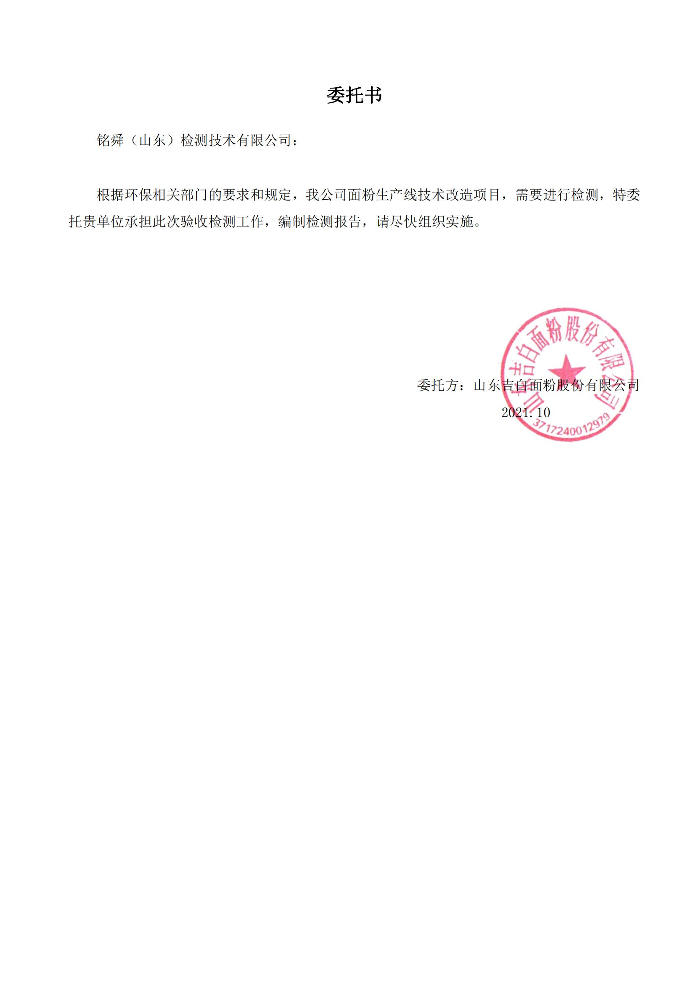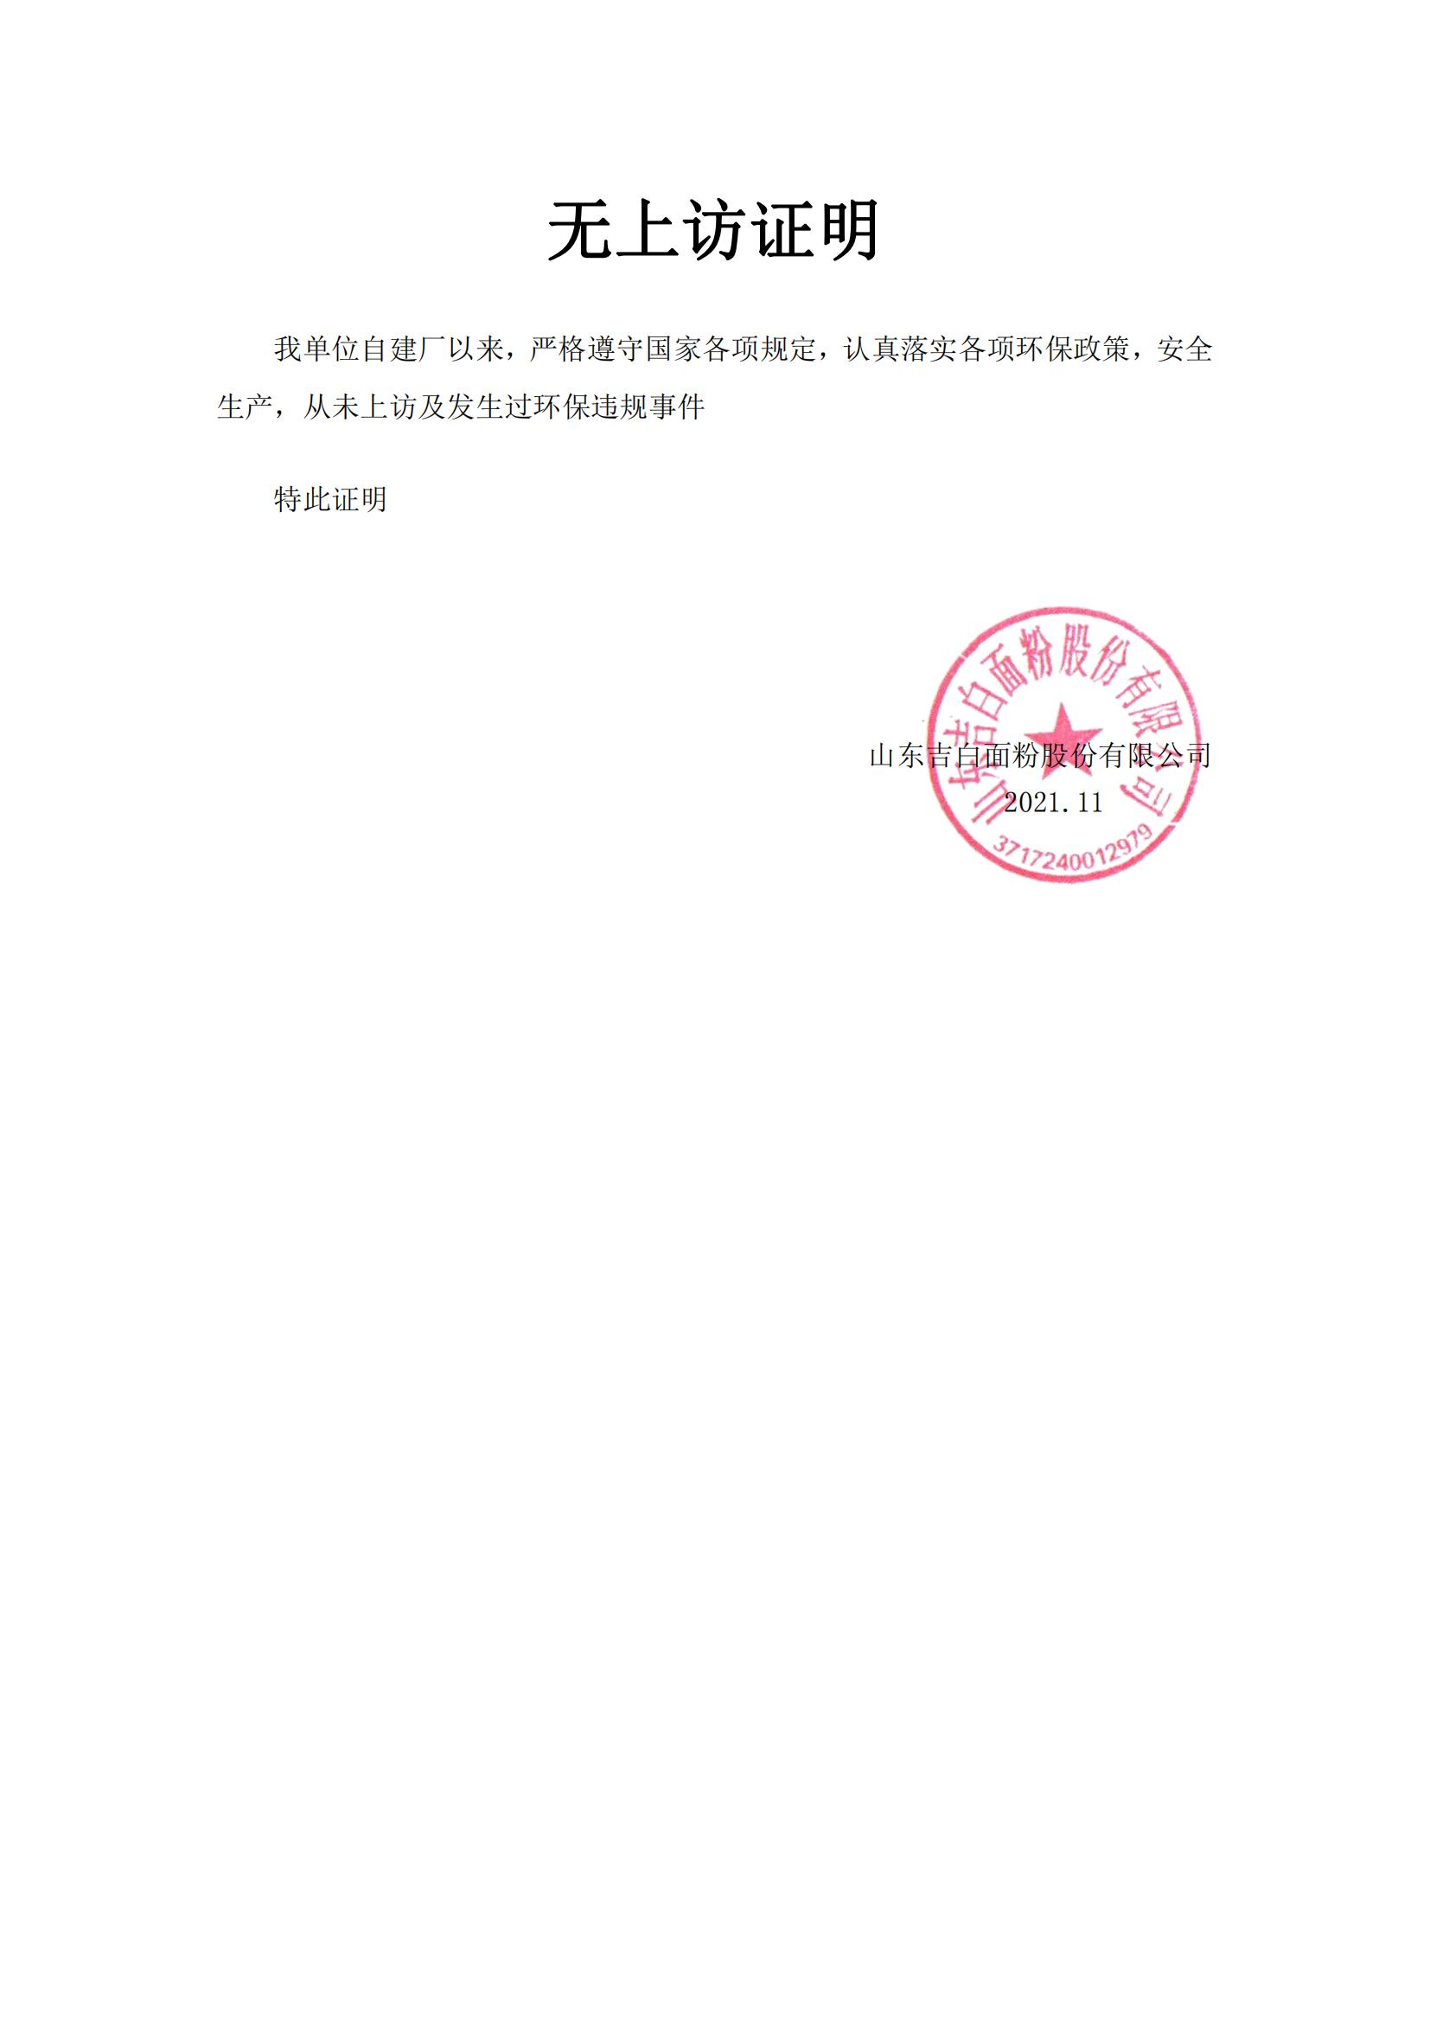山东吉白面粉股份有限公司
面粉生产线技术改造项目
竣工环境保护验收意见
2021年11月6日，山东吉白面粉股份有限公司在巨野县组织成立验收工作组并召开了山东吉白面粉股份有限公司面粉生产线技术改造项目竣工环境保护验收现场检查会。验收工作组（名单附后）由建设单位（山东吉白面粉股份有限公司）、验收监测单位（铭舜（山东）检测技术有限公司）等单位的代表和3名专家组成。验收工作组根据《山东吉白面粉股份有限公司面粉生产线技术改造项目竣工环境保护验收监测报告》，并对照《建设项目竣工环境保护验收暂行办法》，严格依照国家有关法律法规、建设项目竣工环境保护验收技术规范、本项目环境影响报告表和审批部门审批决定等要求对本项目进行验收。验收工作组组织查看了项目主要建设内容；会议听取了建设单位关于验收项目基本情况、验收监测单位关于验收项目监测情况的简要汇报，经充分讨论形成验收意见如下：
一、工程建设基本情况
- 建设地点、规模、主要建设内容
山东吉白面粉股份有限公司，法人代表刘高峰，注册地址山东省菏泽市巨野县龙堌镇李集西村，东经115.842000，北纬35.282000。主体工程主要是车间、办公室等，环保工程主要是废气治理设施、固废处理设施等。主要设备为初清设备、清理设备、制粉设备。
- 建设过程及环保审批情况
根据《中华人民共和国环境影响评价法》和中华人民共和国国务院253号令《建设项目环境保护管理条例》中有关规定，2020年2月，山东吉白面粉股份有限公司委托威海威创环保科技有限公司编制完成了《山东吉白面粉股份有限公司面粉生产线技术改造项目环境影响报告表》，2020年4月20日，菏泽市巨野县行政审批服务局对该项目进行了批复（巨行审［2020］007号）。项目于2020年7月开工建设，2021年7月竣工,9月调试运行。
（三）投资情况

本项目预算总投资1856万元，实际投资1856万元，其中环保实际投资50万元，占总投资的2.6%。
- 验收范围

面粉生产线技术改造项目，年产 15万吨面粉、27750麸皮。

二、工程变动情况
经现场实际调查，项目实际建设内容与环评文件、环评批复的内容无变动其产量与环评一致，环保设备、设施与环评基本一致。

根据环境保护部办公厅2020年12月发布的环办环评函[2020]688号文《关于印发环境影响类建设项目重大变动清单（试行）的通知》，项目性质、规模、地点、生产工艺、环境保护措施未发生重大变化，项目实际已建设内容与环评文件、环评批复的内容基本一致。

三、环境保护设施建设情况

（一）废水
生活污水经化粪池处理后，用于厂区及周边环境绿化，不外排。
（二）废气
各生产工序粉尘经脉冲袋式除尘器处理后通过高排气筒排出。
（三）噪声
选用低噪音设备，对机械设备采取隔声、减震、消声等降噪措施，加强设备的维护与保养，加大厂区绿化面积。
（四）固体废物
本项目固废主要有除尘器收集的粉尘、沉淀过程中产生的污泥和职工产生的生活垃圾。除尘器收集的粉尘和沉淀过程中产生的污泥收集后外售，生活垃圾收集后由环卫部门统一处理。
（五）其他环境保护设施及情况
1、在线监测装置
按照现行环境管理要求，该项目不需要设置在线监测装置。

四、环境保护设施调试效果
污染物达标排放情况

1.废水
生活污水经化粪池处理后，用于厂区及周边环境绿化，不外排。

2.废气
（1）无组织废气
颗粒物下风向最大浓度为0.237mg/m3，小于1.0mg/m3；符合《大气污染物综合排放标准》（GB16297-1996）表2无组织排放监控浓度限值。
（2）有组织废气
P1:排气筒有组织颗粒物最大排放浓度为5.2mg/m³，最大排放速率为0.11kg/h
P2排气筒有组织颗粒物最大排放浓度为5.6mg/m³，最大排放速率为0.076kg/h
P3排气筒有组织颗粒物最大排放浓度为6.2mg/m³，最大排放速率为0.12kg/h
P4排气筒有组织颗粒物最大排放浓度为6.1mg/m³，最大排放速率为0.083kg/h
P5排气筒有组织颗粒物最大排放浓度为5.1mg/m³，最大排放速率为0.071kg/h
P6排气筒有组织颗粒物最大排放浓度为5.1mg/m³，最大排放速率为0.074kg/h
P7排气筒有组织颗粒物最大排放浓度为5.0mg/m³，最大排放速率为0.071kg/h
P8排气筒有组织颗粒物最大排放浓度为5.4mg/m³，最大排放速率为0.069kg/h
P9排气筒有组织颗粒物最大排放浓度为4.7mg/m³，最大排放速率为0.025kg/h
P10排气筒有组织颗粒物最大排放浓度为4.7mg/m³，最大排放速率为0.031kg/h
P11排气筒有组织颗粒物最大排放浓度为5.1mg/m³，最大排放速率为0.071kg/h
P12排气筒有组织颗粒物最大排放浓度为4.1mg/m³，最大排放速率为0.076kg/h
P13排气筒有组织颗粒物最大排放浓度为4.6mg/m³，最大排放速率为0.032kg/h
P14排气筒有组织颗粒物最大排放浓度为6.1mg/m³，最大排放速率为0.1kg/h
P15排气筒有组织颗粒物最大排放浓度为4.6mg/m³，最大排放速率为0.027kg/h
P16排气筒有组织颗粒物最大排放浓度为6.0mg/m³，最大排放速率为0.077kg/h
有组织颗粒物排放满足《山东省区域大气污染物综合排放标准》（DB37/2376-2019）表2重点控制区（10mg/m³）及《大气污染物综合排放标准》（GB16297-1996）表2中二级最高允许排放速率要求3.5kg/h。
3、厂界噪声
厂界昼间噪声最高值为59.8dB(A)，小于60dB(A)；夜间噪声最高值为49.7dB(A)，小于50dB(A)。厂界噪声符合《工业企业厂界环境噪声排放标准》（GB12348-2008）中2类标准要求。对周围敏感点基本没有影响。
4、固体废物
石子、麦麸、除尘器收集的粉尘集中收集后外卖综合利用。生活垃圾定点放置、集中收集，由环卫部门及时清运，做到无害化处理。
5、污染物排放总量
本项目不外排生产废水、无二氧化硫、氮氧化物产生；颗粒物排放量控制在0.1454t/a以内。
6、卫生防护距离
根据勘查，项目生产车间50m范围内，无村庄、学校、医院等敏感点。符合卫生防护距离要求。
五、工程建设对环境的影响

该项目未对周边环境产生明显环境质量和生态影响。
六、验收结论
依据《建设项目竣工环境保护验收暂行办法》，根据该项目竣工环境保护验收监测报告和验收组现场勘查情况，项目环境保护审批手续完备，技术资料齐全。其产量与环评一致，环保设备、设施与环评基本一致。其他均按环评批复的要求建成，无重大变动，具备正常运行条件。项目主要污染物排放满足环评批复标准要求。企业建立了环境管理制度。
综上所述，山东吉白面粉股份有限公司面粉生产线技术改造项目基本符合《建设项目竣工环境保护验收暂行办法》（国环规环评[2017]4号）的有关规定，在完成后续要求的前提下，同意验收合格。
建设单位应当通过环保部网站或其他便于公众知晓的方式，向社会公开信息。

七、后续要求和建议

1、规范废气排放筒监测口建设，完善环保设施标志牌。

2、规范上料口，减少无组织粉尘；

3、进一步完善企业环境保护管理制度、完善各种环保台帐、操作规程、运行记录、检修、停运、自主监测计划等。加强生产管理。

4、补充从立项到调试过程中无环境投诉、违法或处罚记录
八、验收组人员信息
验收组人员信息见验收组人员名单

山东吉白面粉股份有限公司 二〇二一年十一月六日

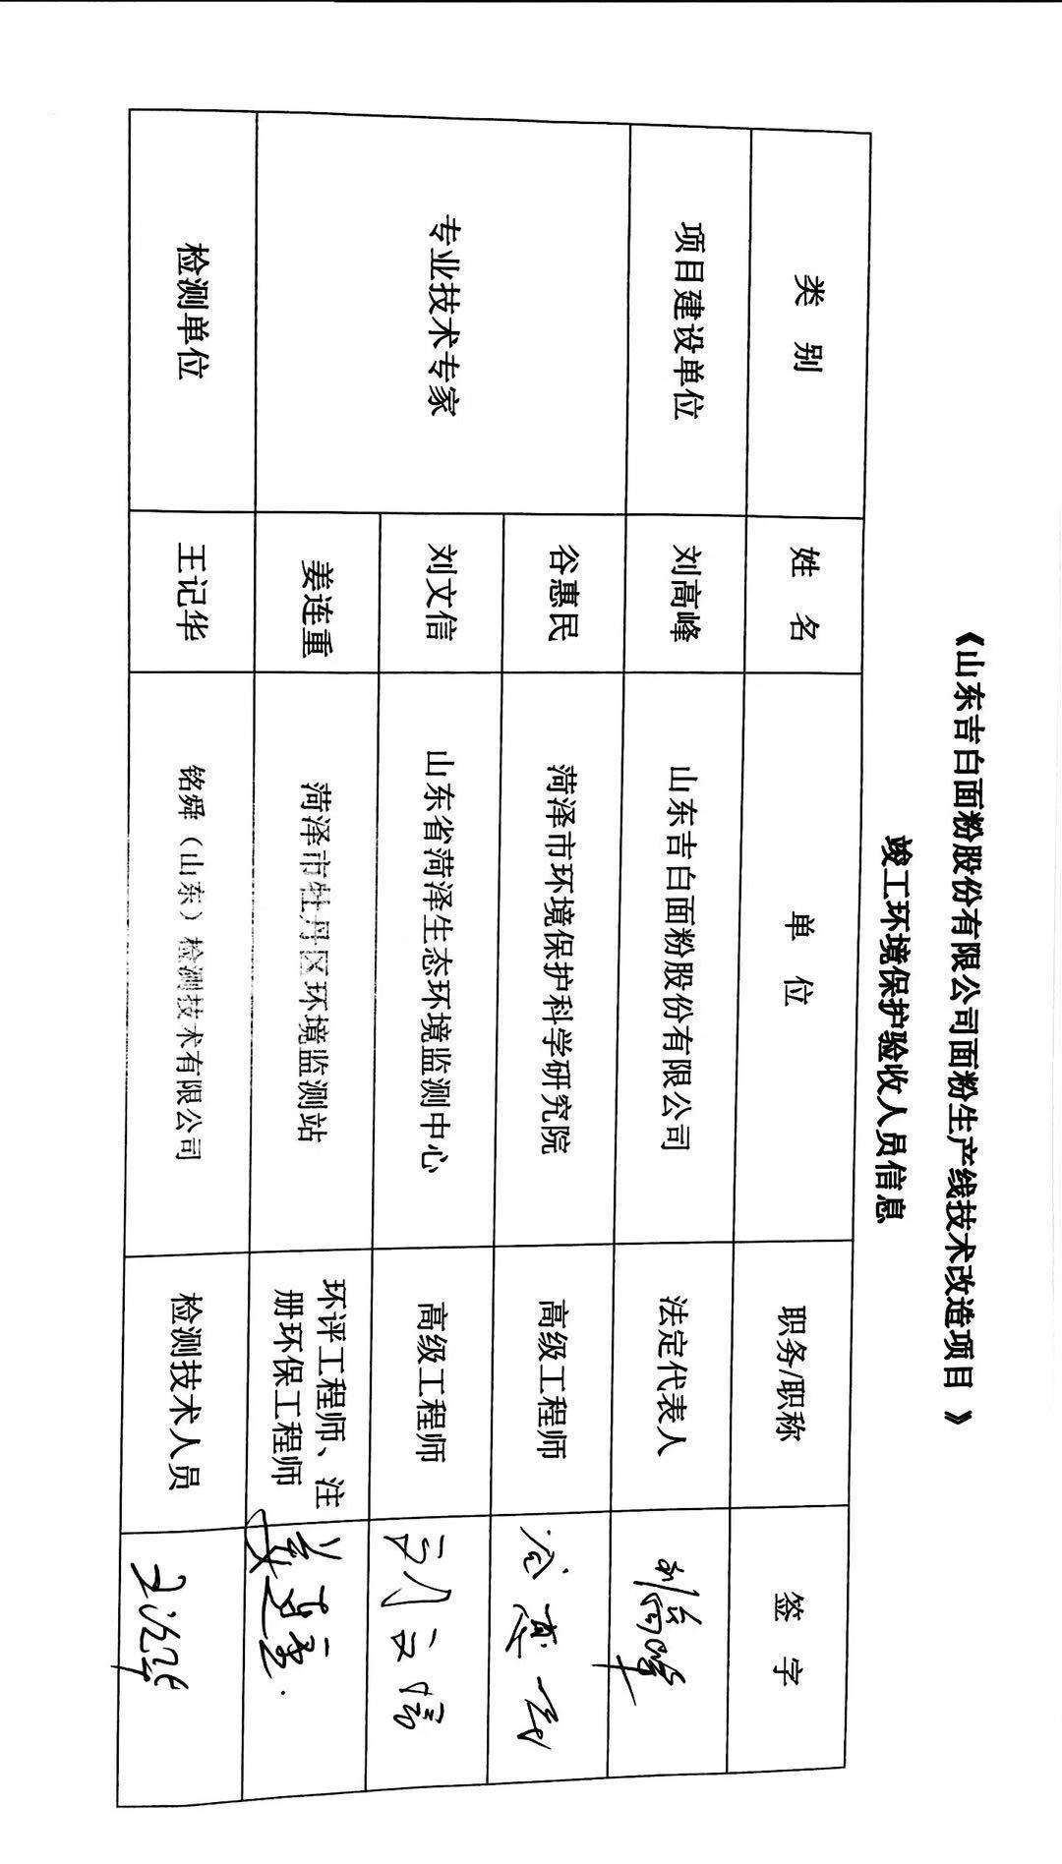
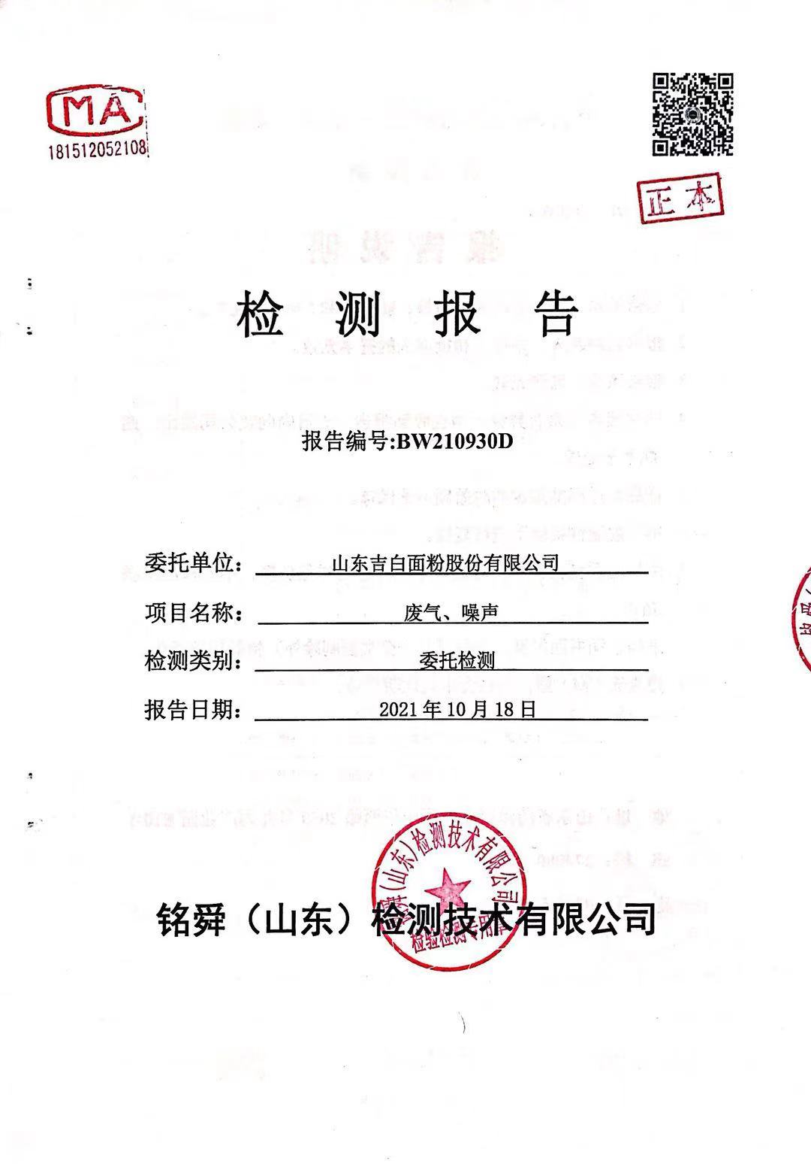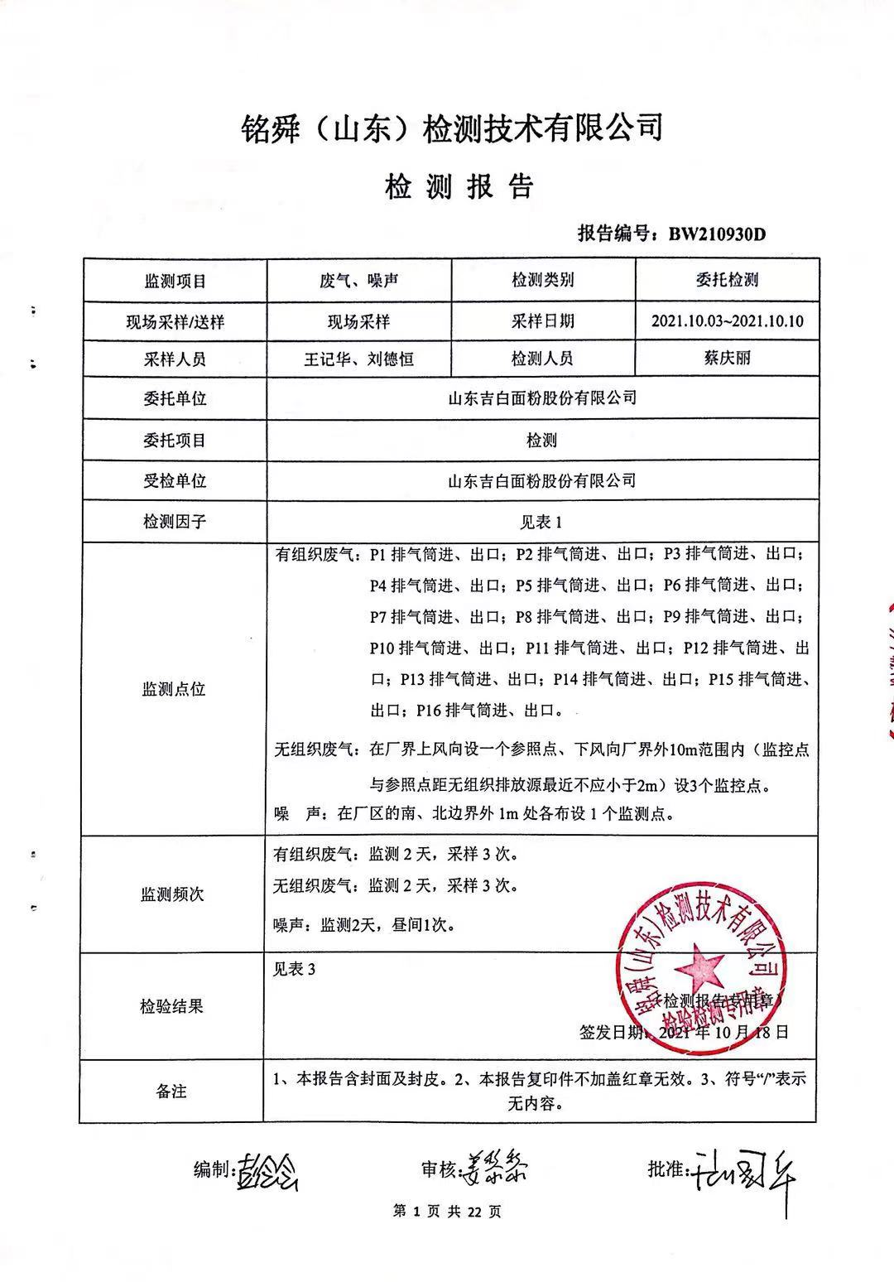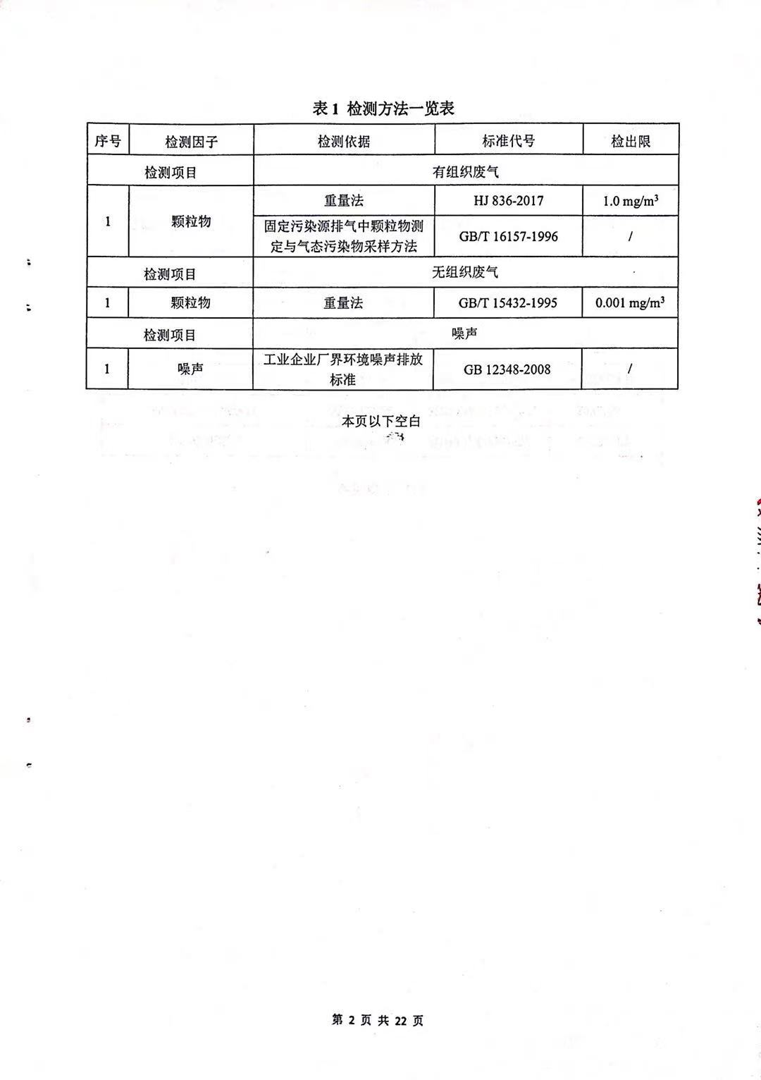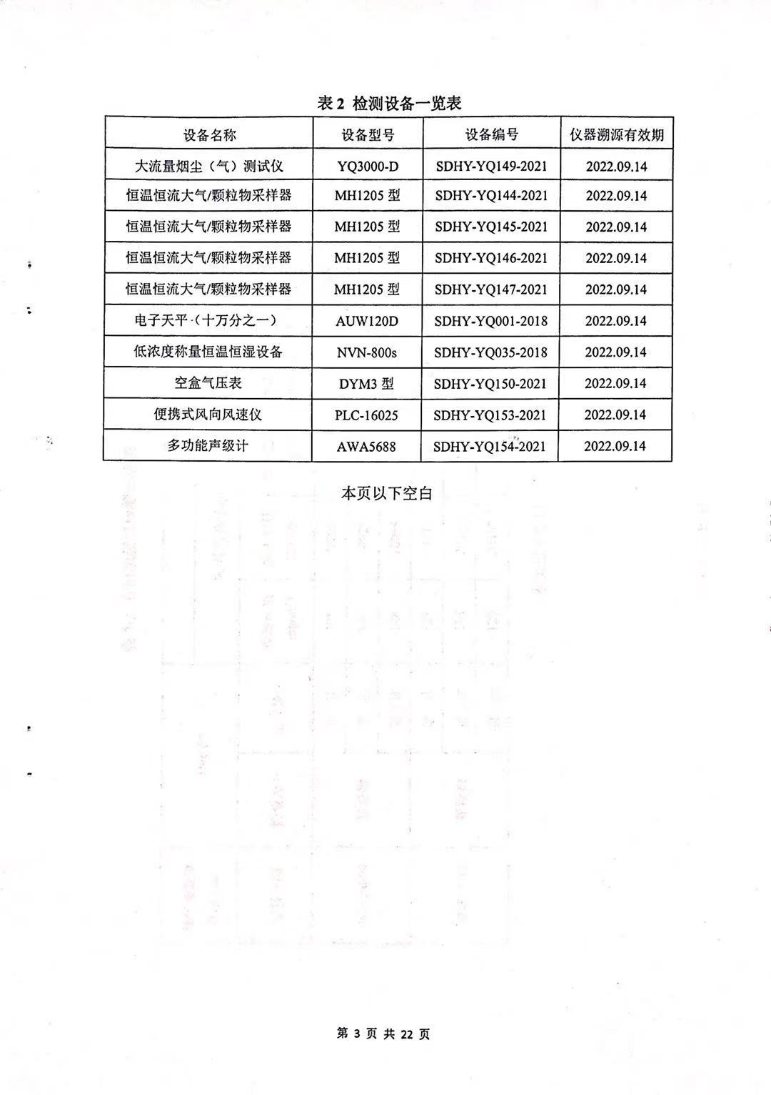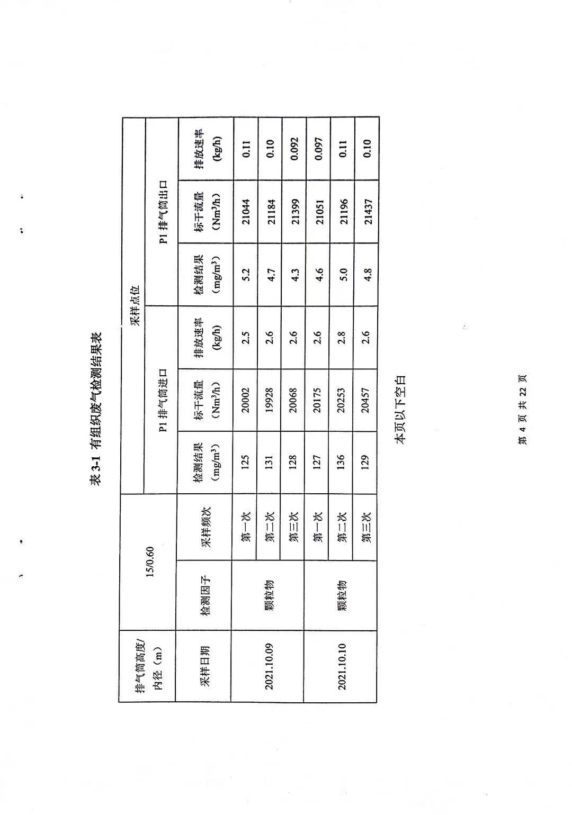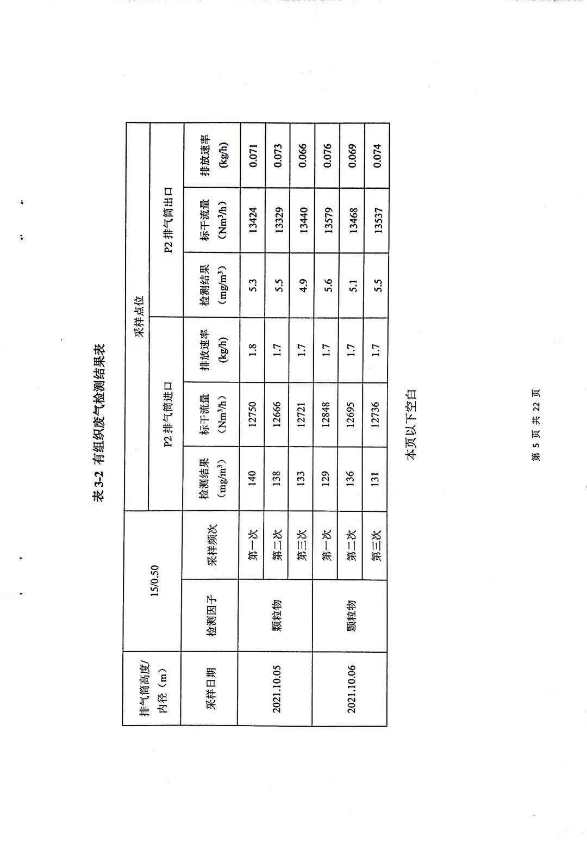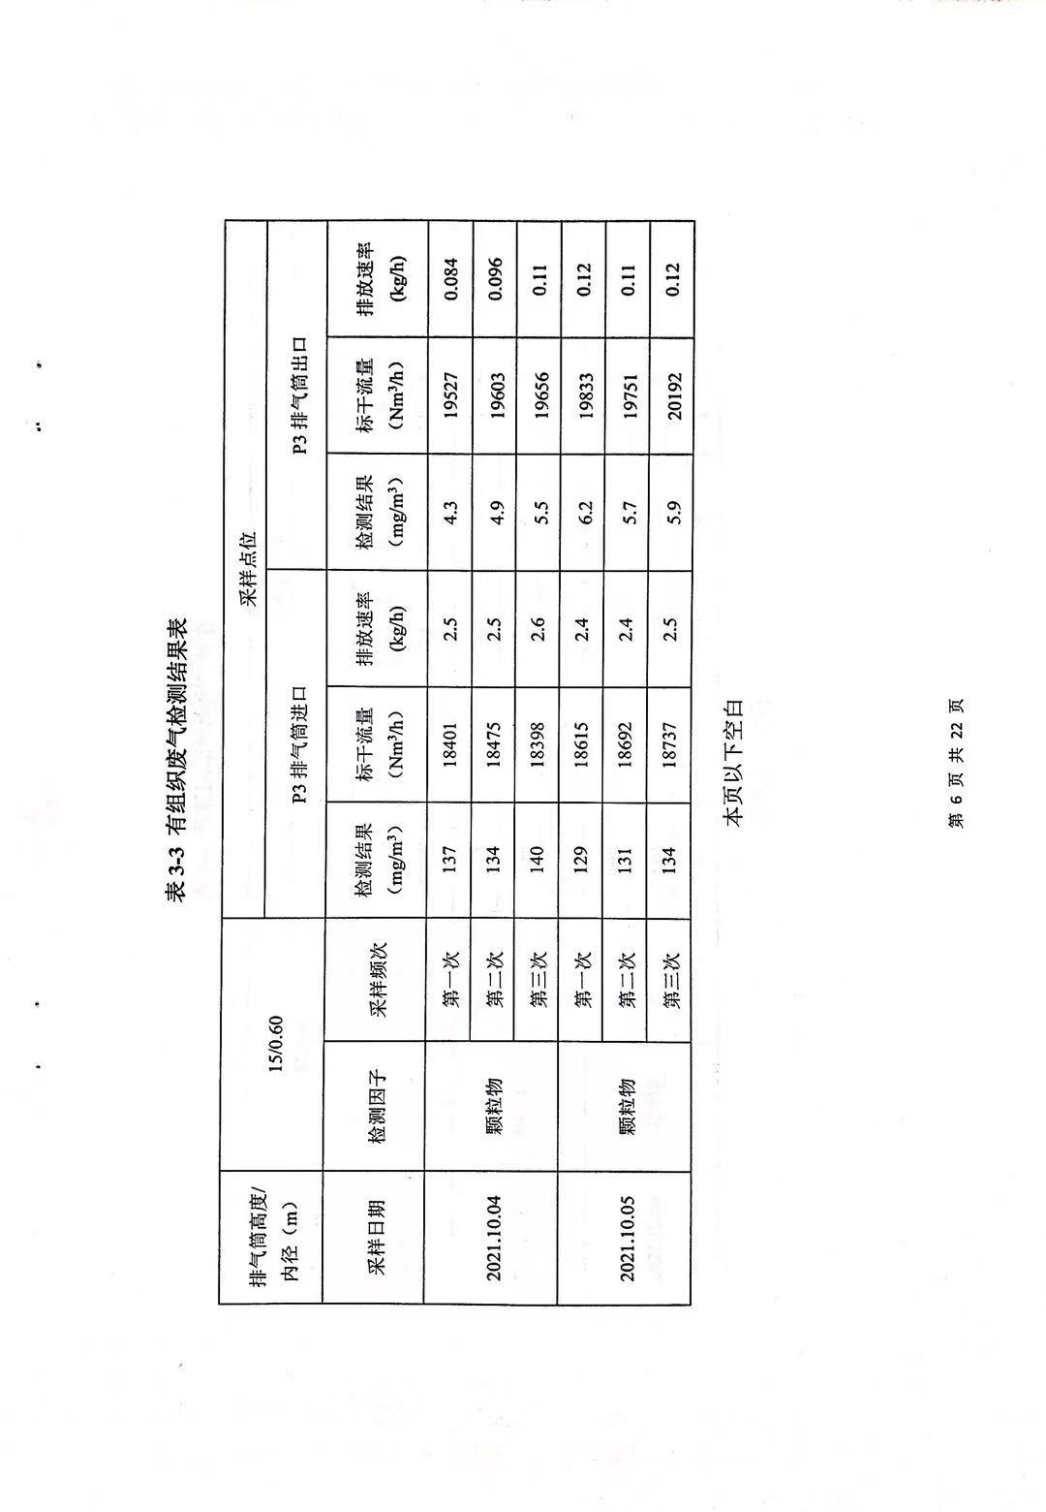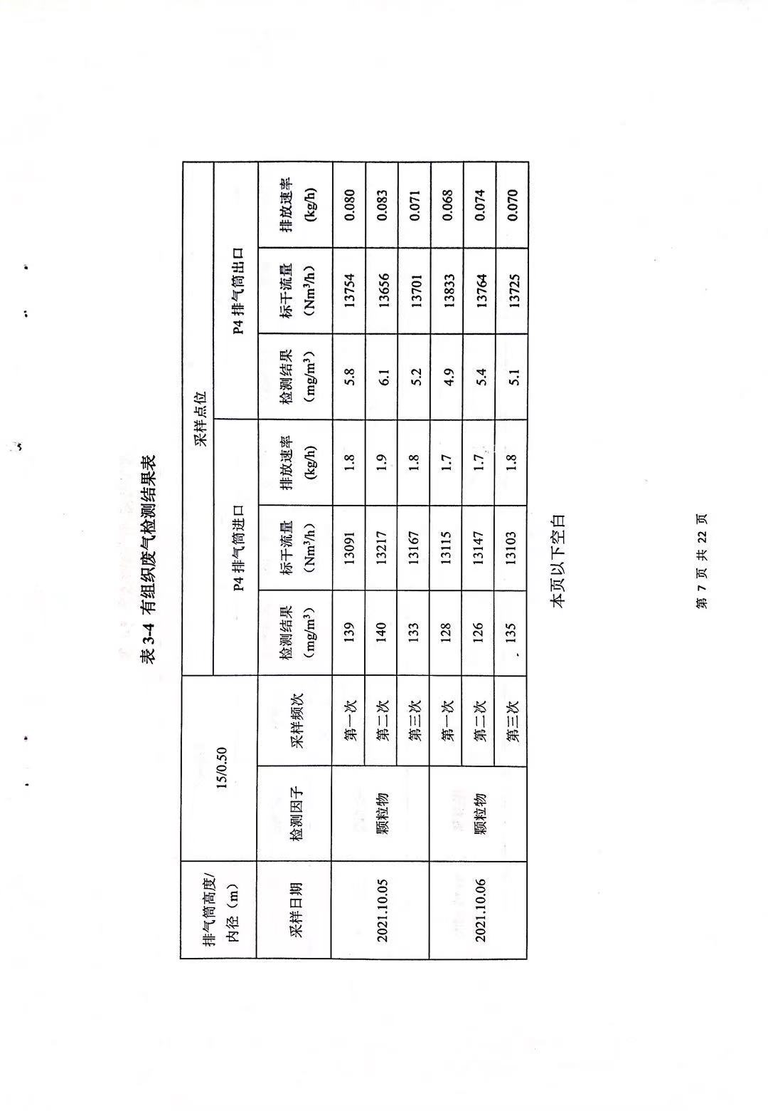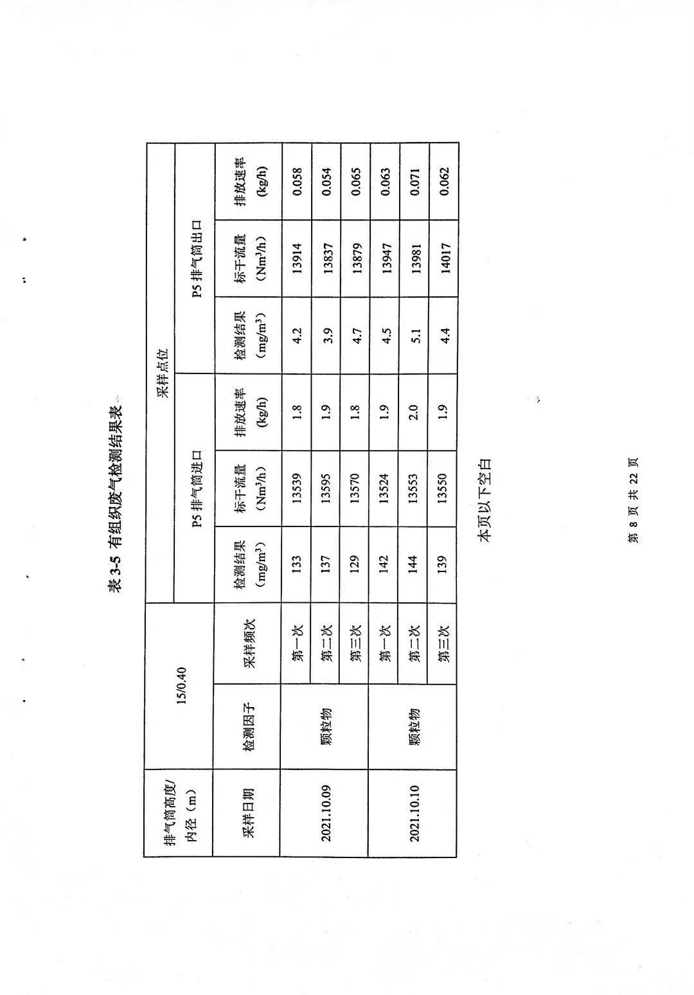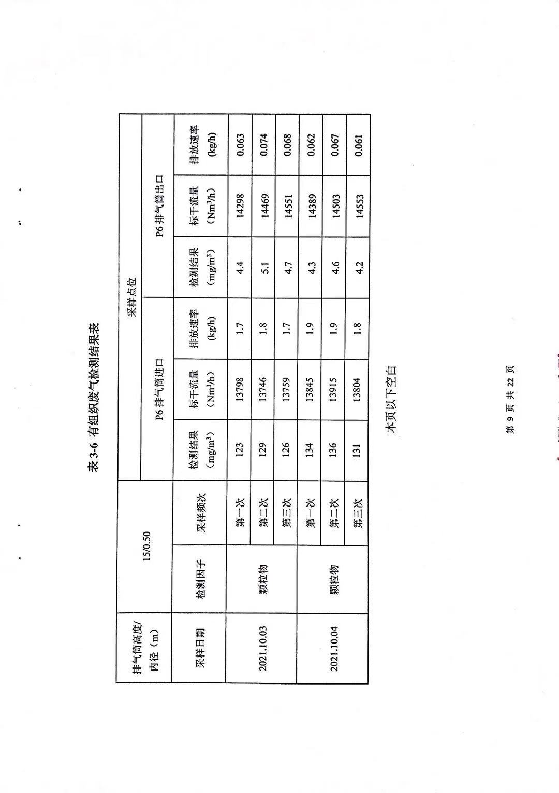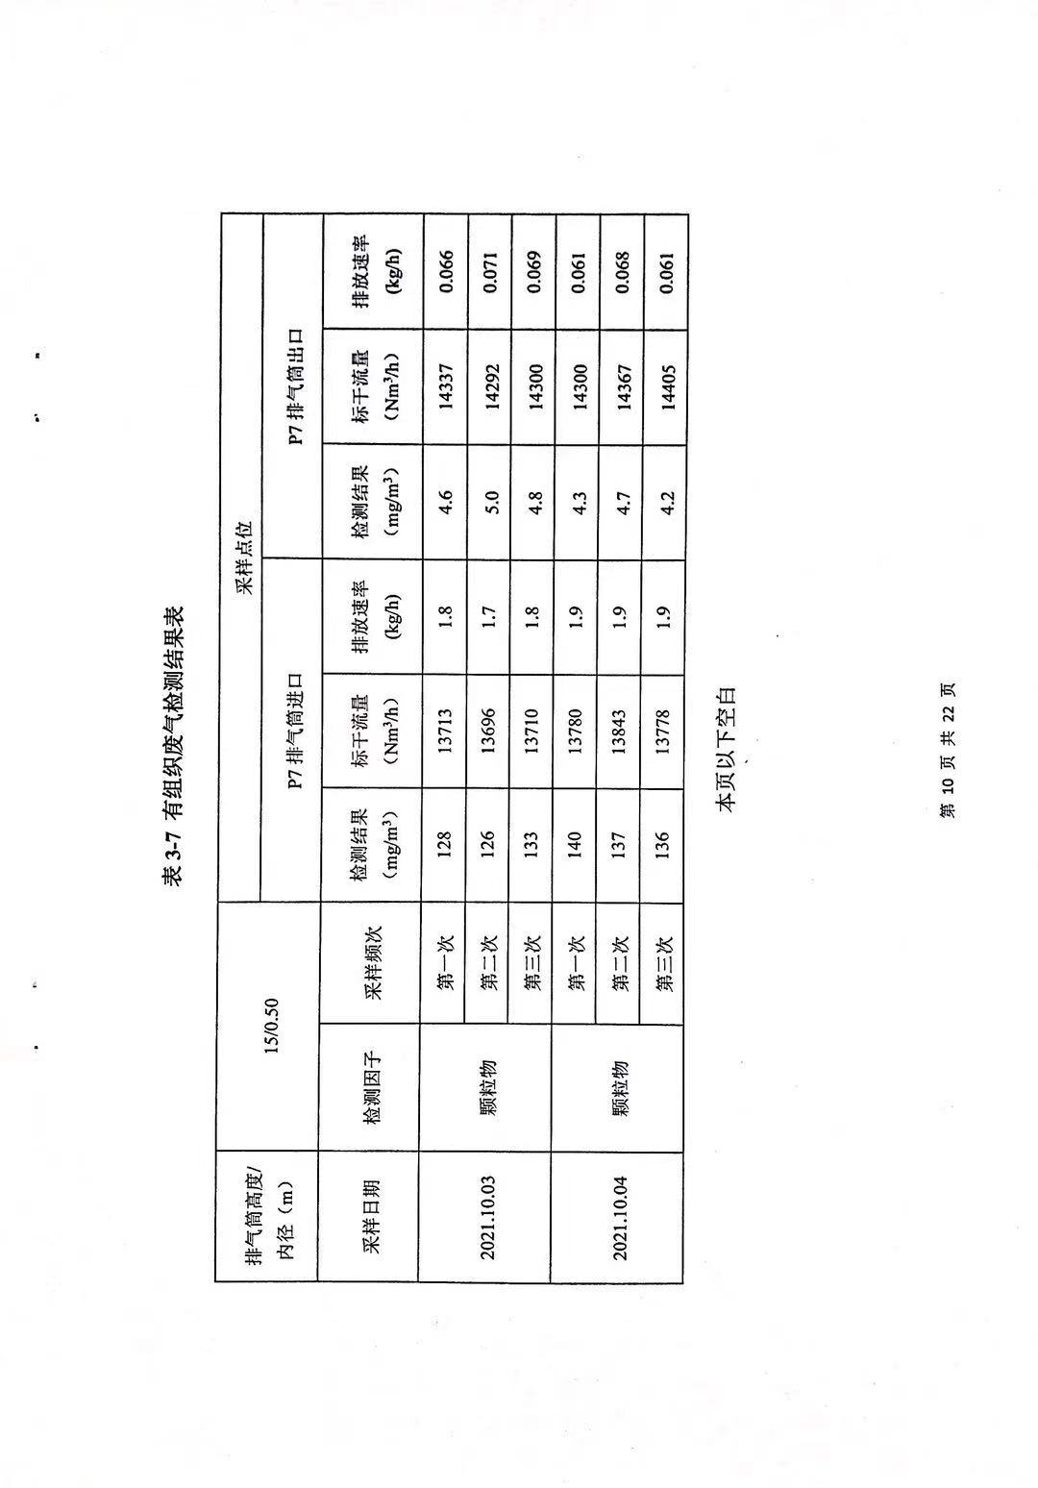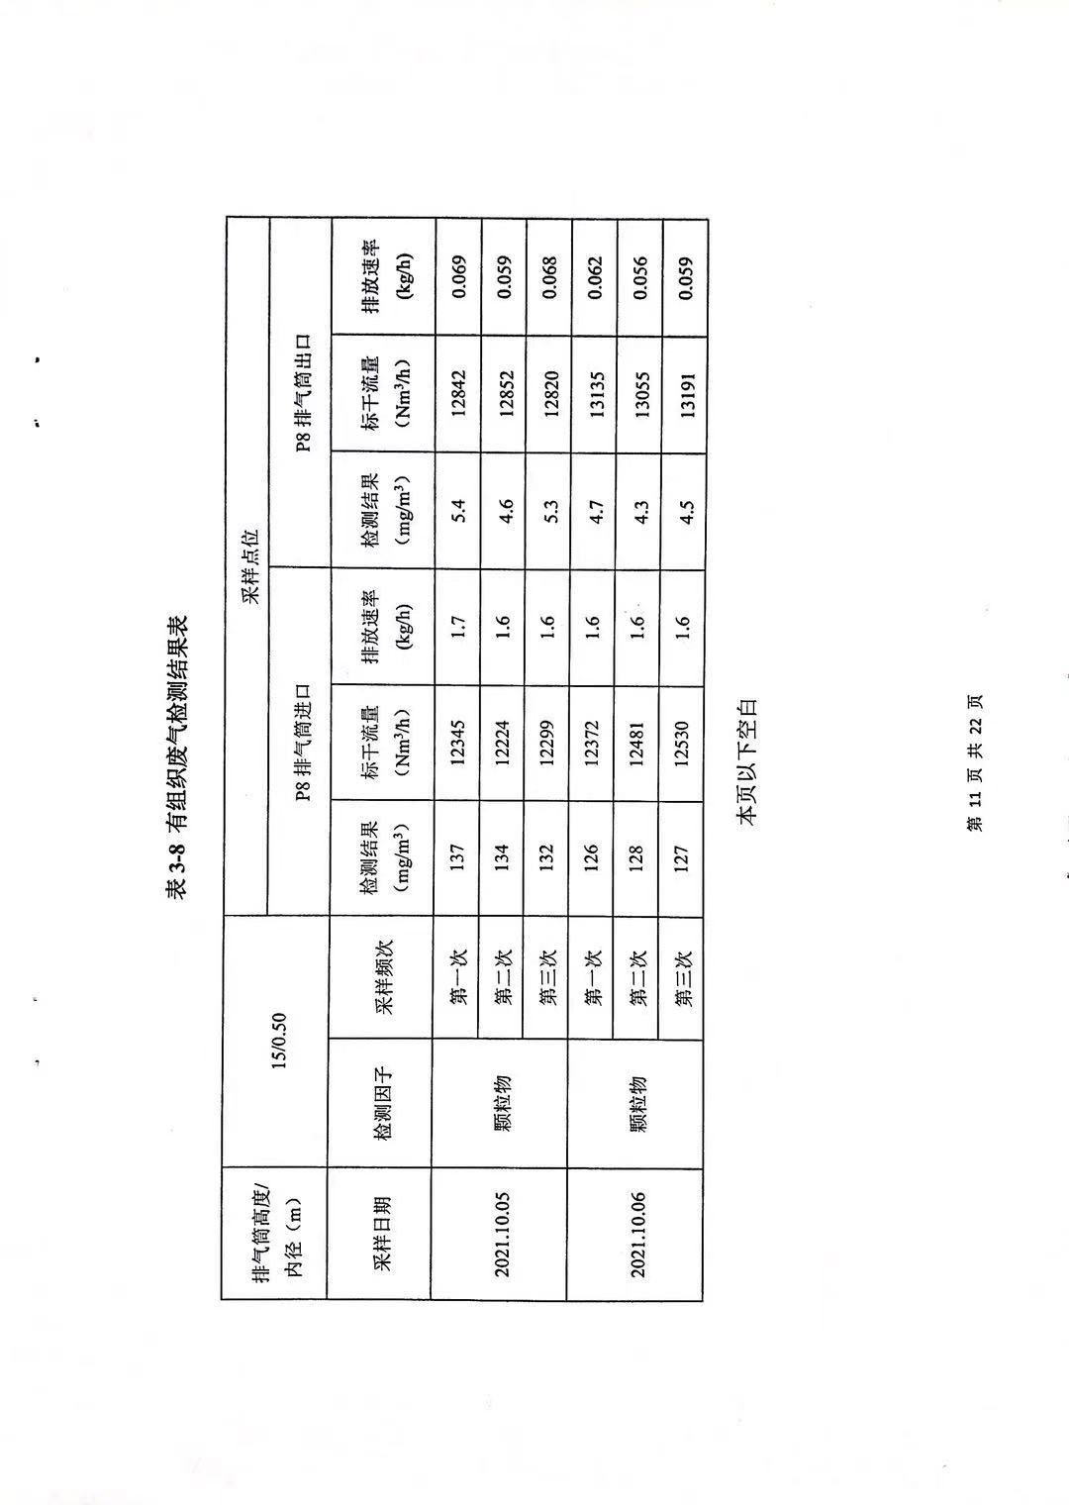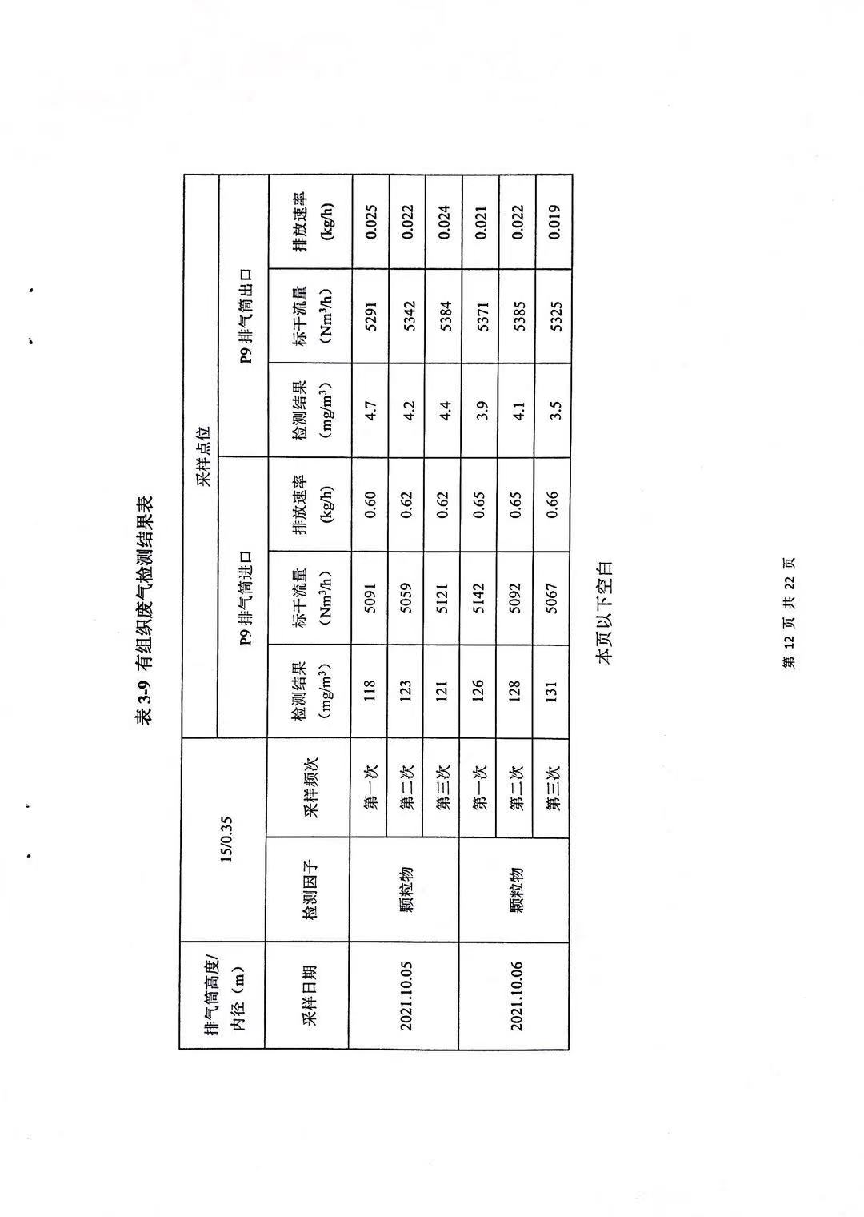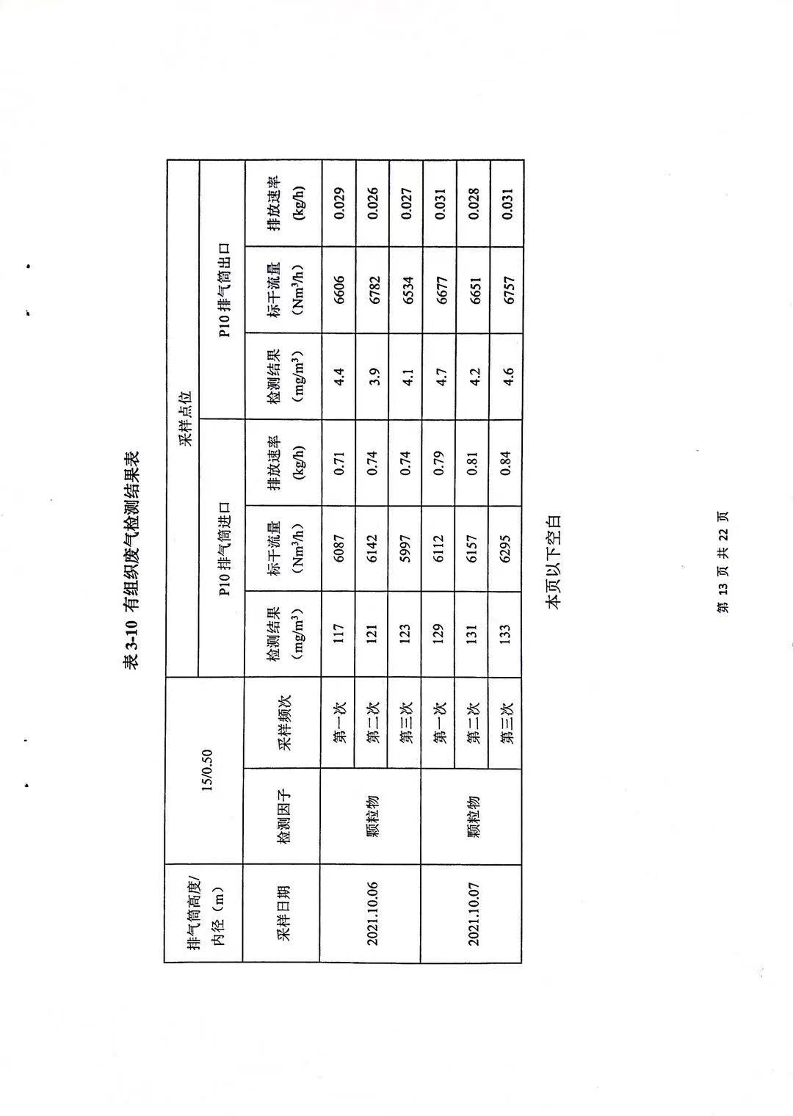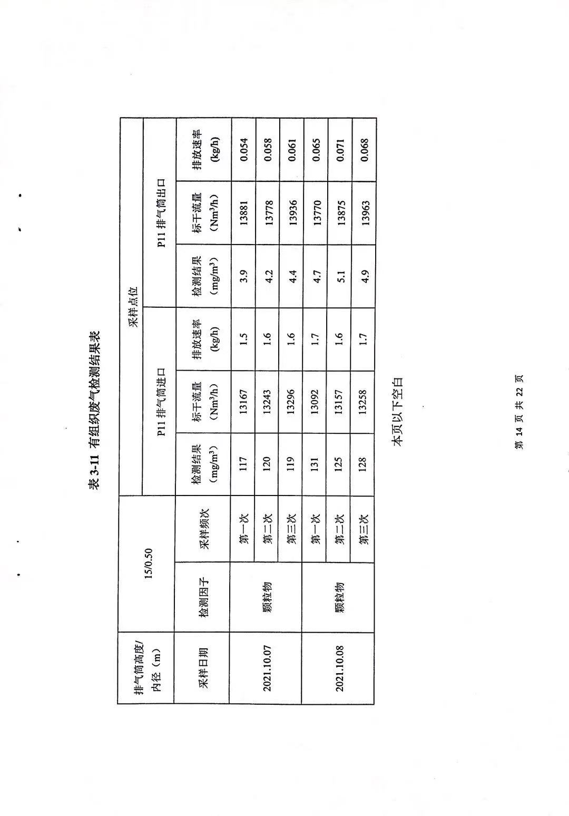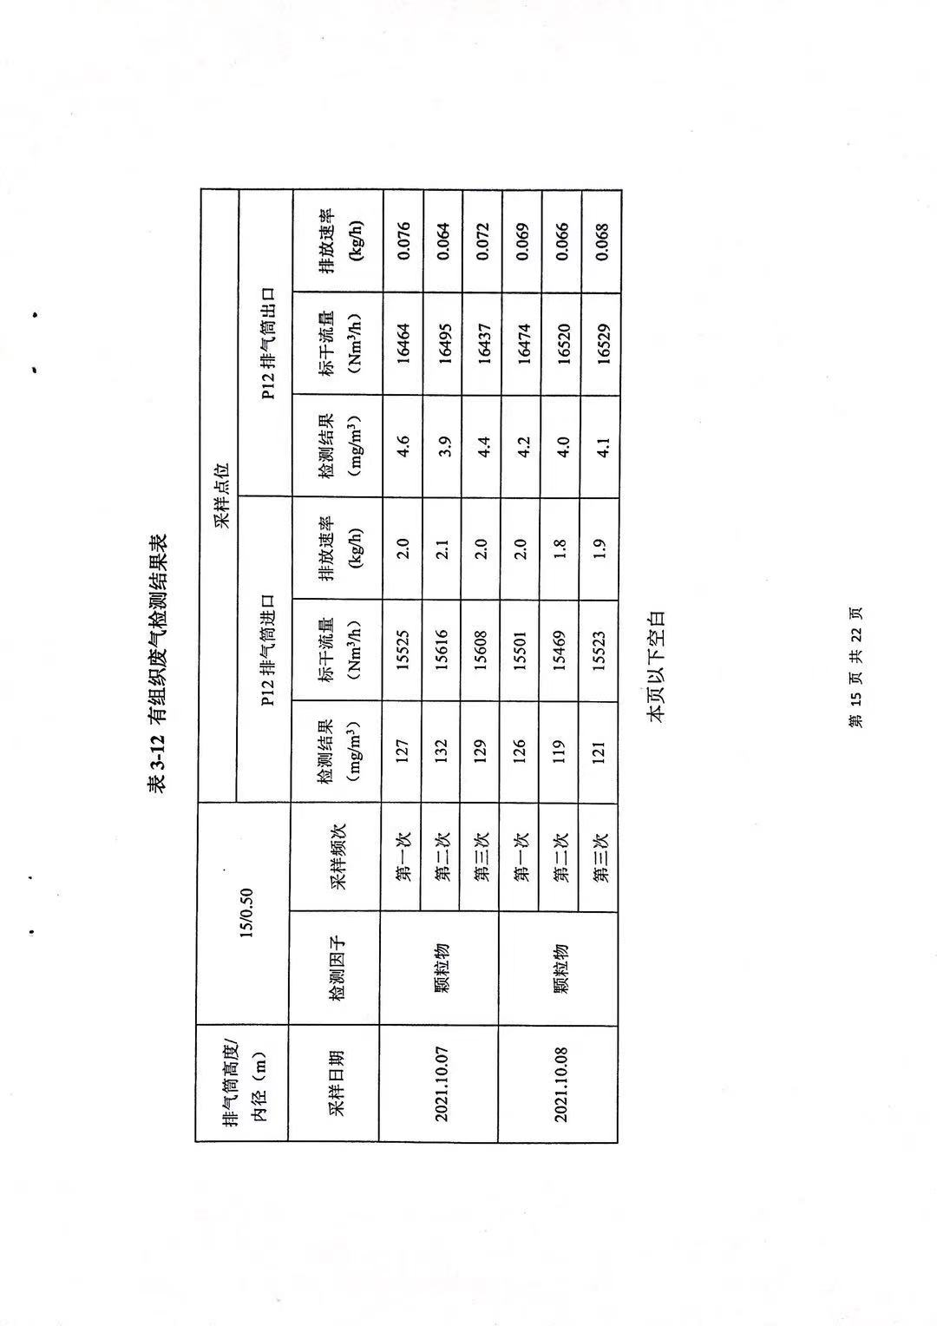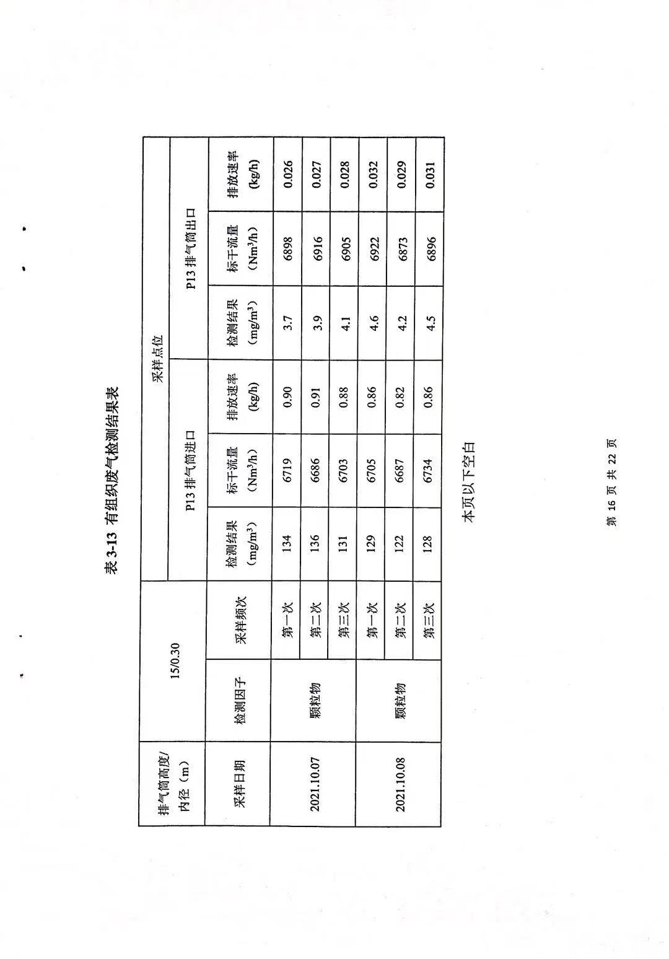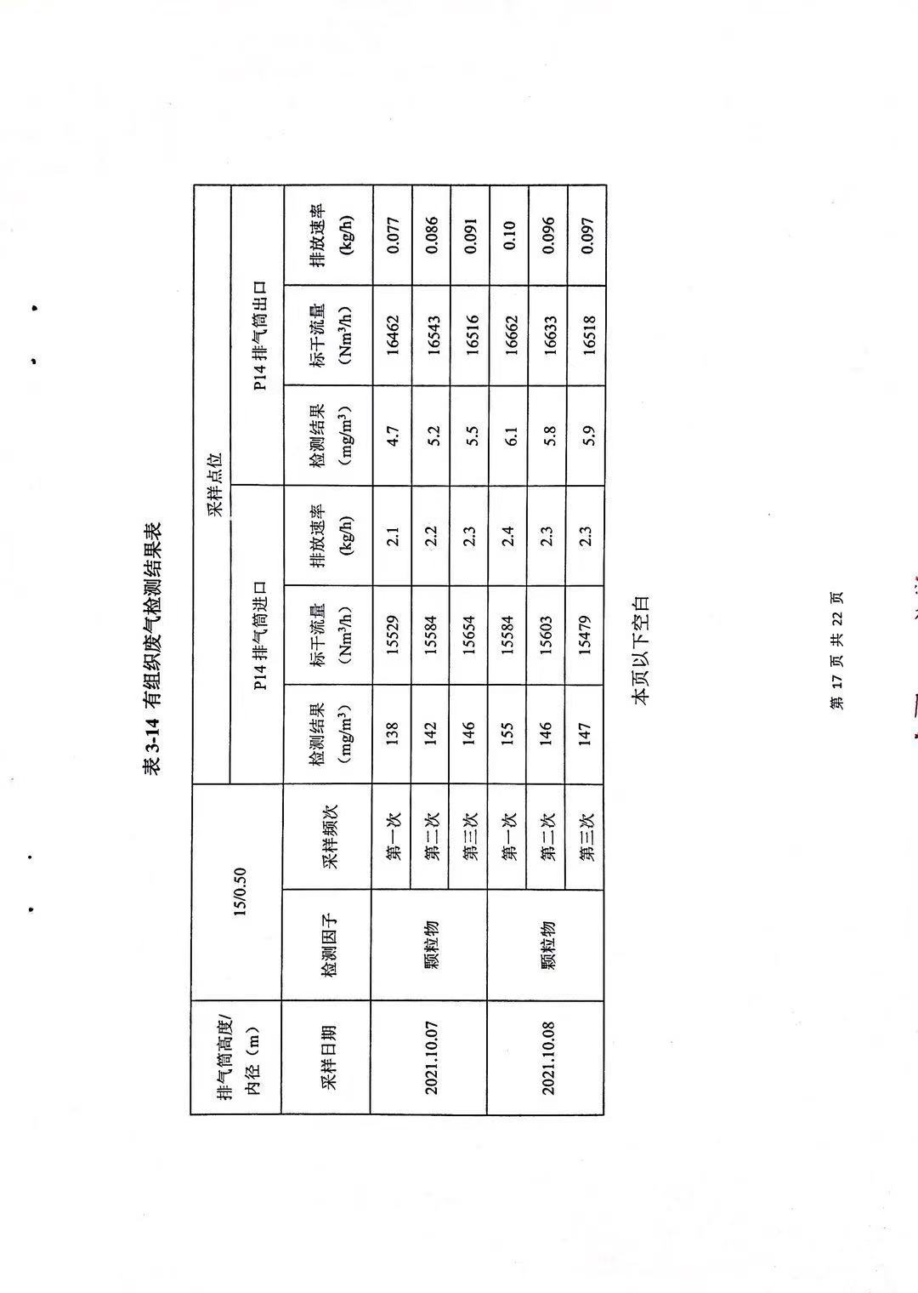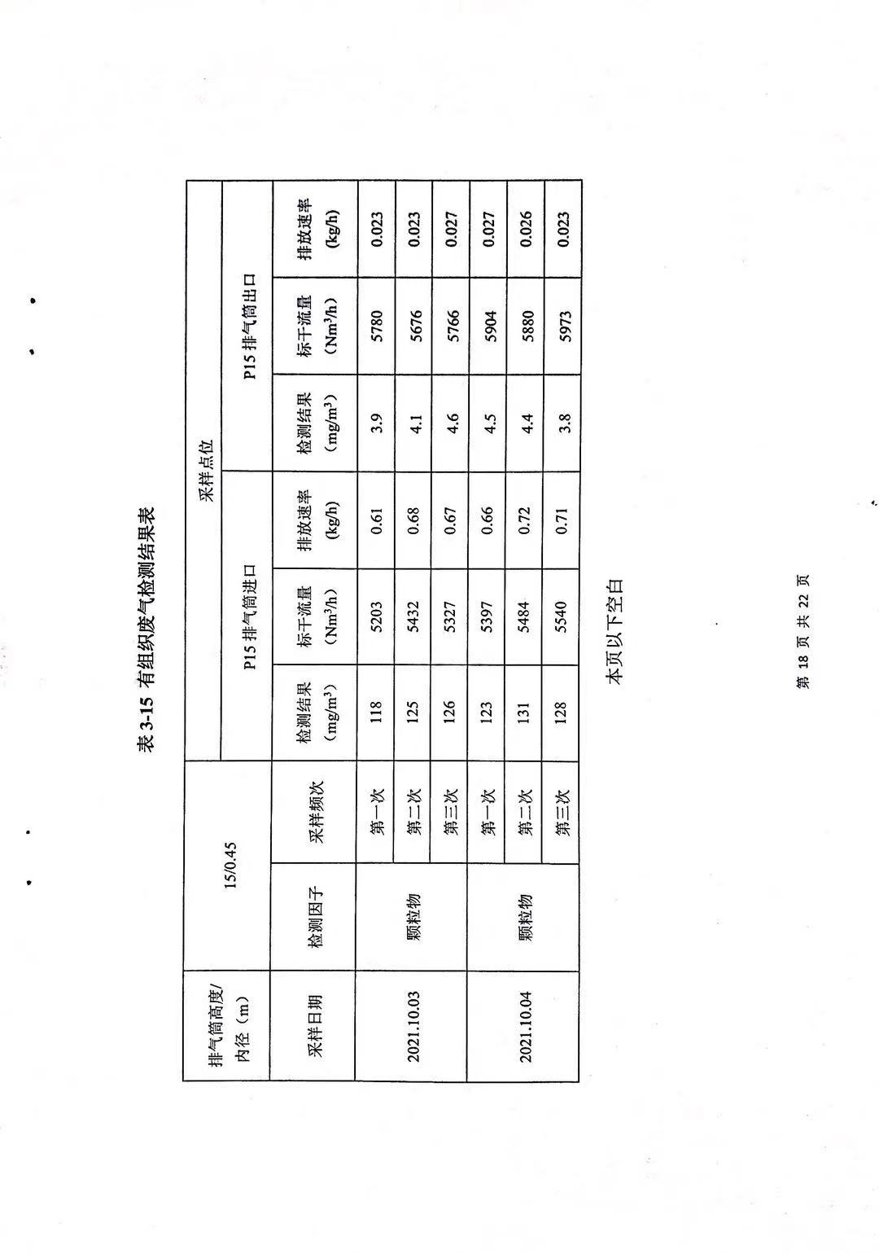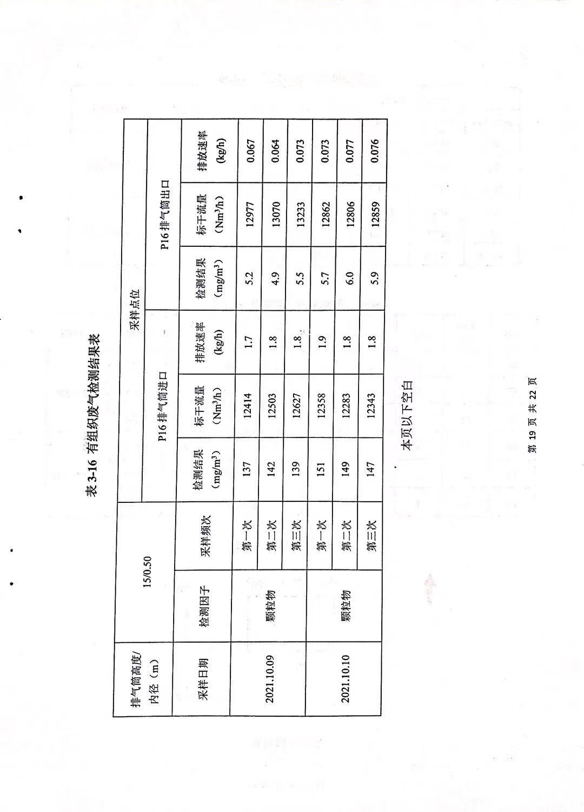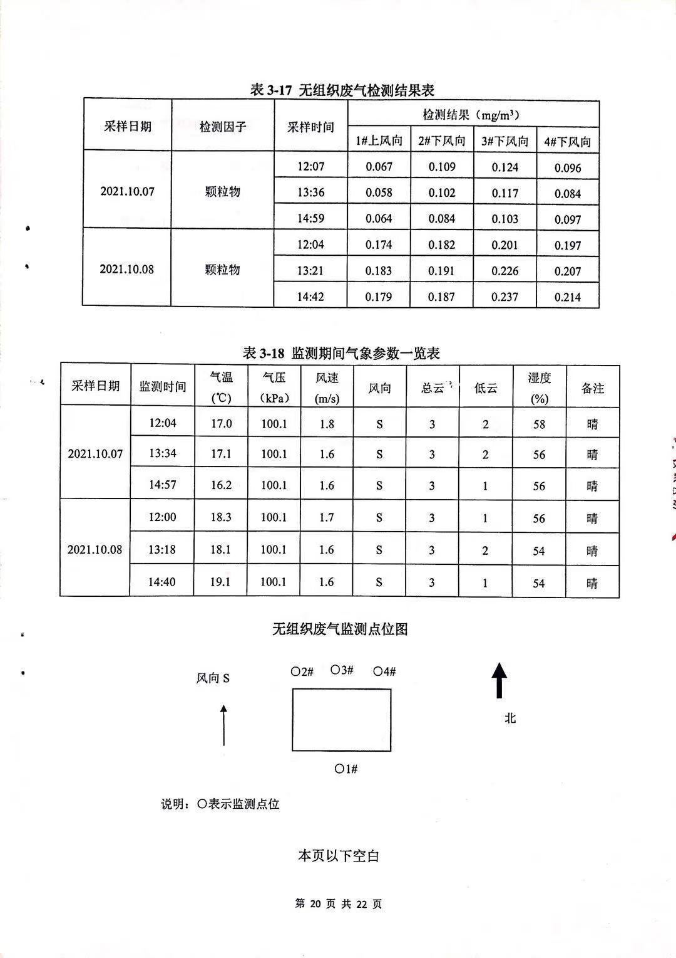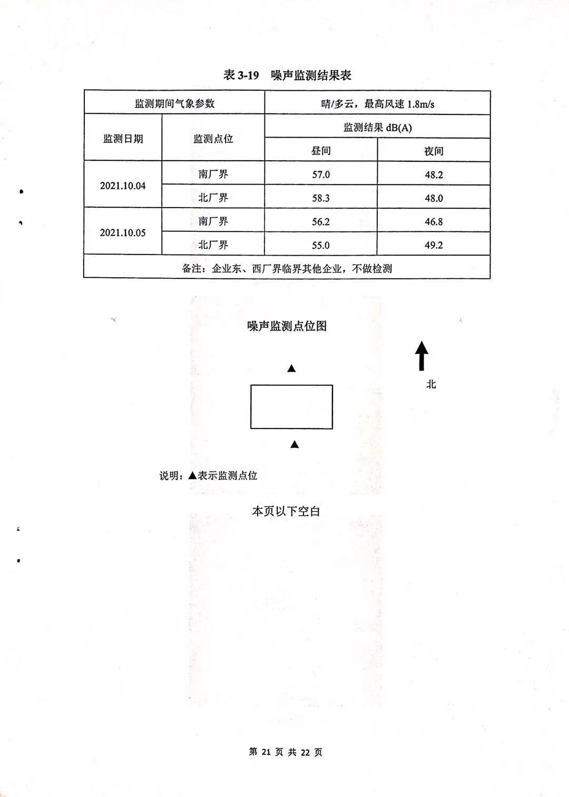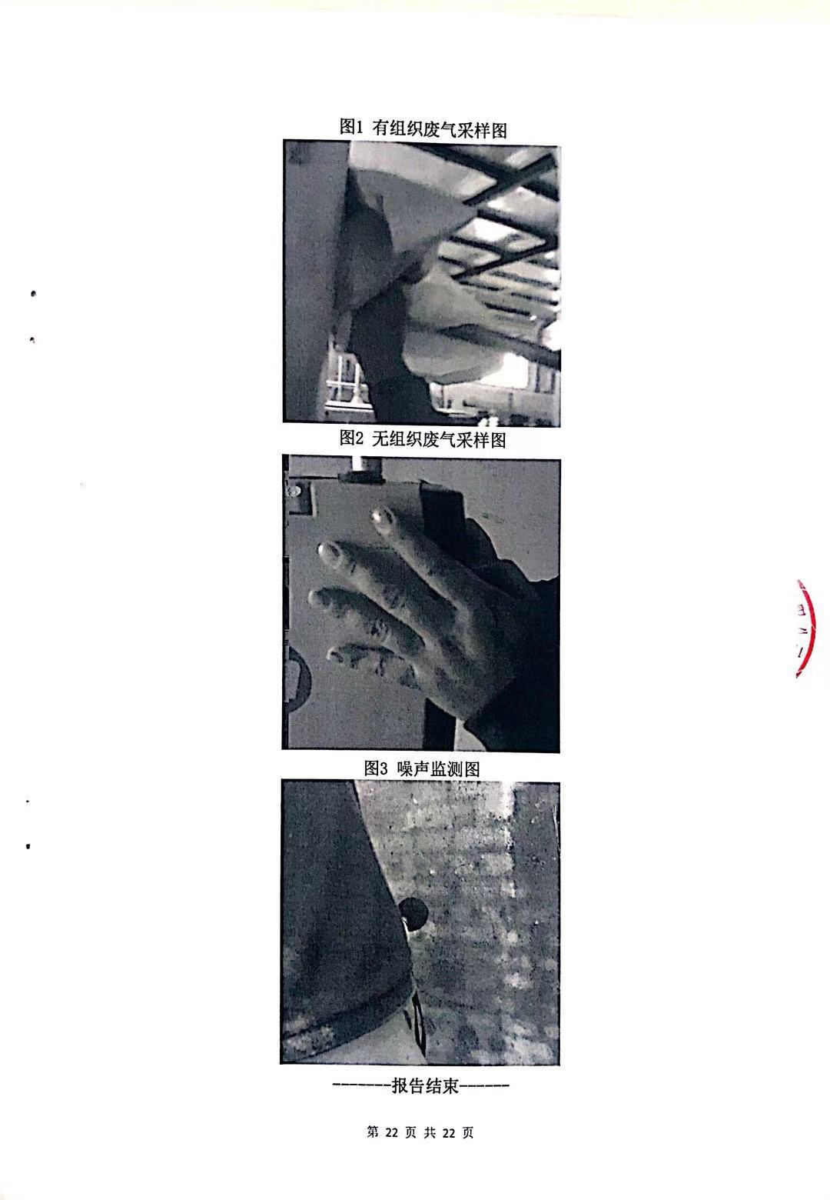
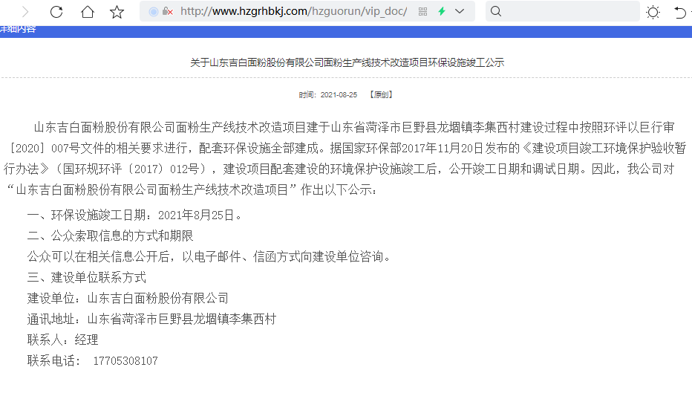
http://www.hzgrhbkj.com/hzguorun/vip_doc/22129560.html###
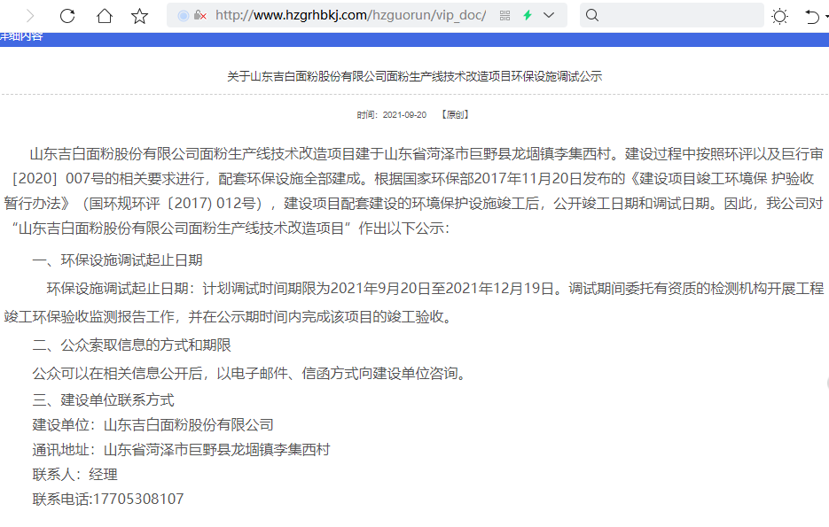
http://www.hzgrhbkj.com/hzguorun/vip_doc/22129790.html###
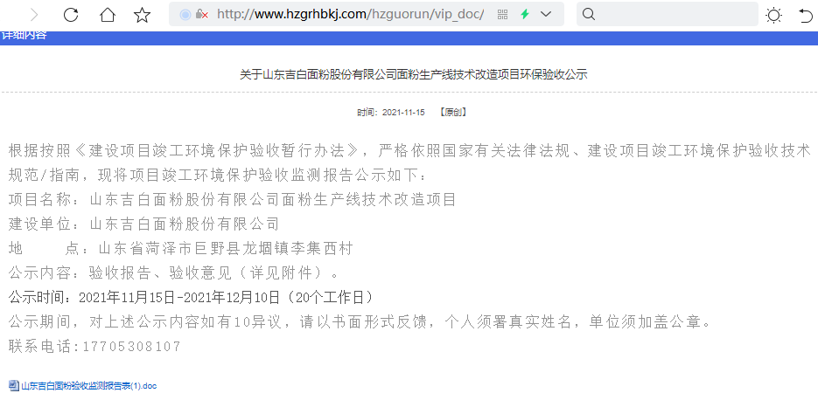
http://www.hzgrhbkj.com/hzguorun/vip_doc/22129964.html###

